在WSJT-X中如何調校出純淨的音質輸出及其相關的一些小技巧
REV1 Bruce/BV2KI (2022/10/25)
Table of Contents
前言： 4
A、Bruce/N7XGR的原文及翻譯(兼補充說明) 5
A_1、調校成果： 21
A_2、實際操作： 24
A_3、實例截圖: 25
B、小技巧的應用: 33
C、有關發射音頻的位置，不要放到DX台發射的音頻位置的說法： 35
D、非標準呼號的操作方法 39
E、FT4模式與FT8模式之接收強度的比較: 46
F、「轉換模式」在操作VHF波段的延伸應用： 49
G、將前述KA2MGE的「轉換模式」來應用到VHF實際操作 51
H、注意事項： 52
I、RFI的問題: 54
過度防護 54
J、發射機內部調制的路徑: (回應:透過麥克風迴路的音源是多餘的) 57
J、DT值超過1的問題: 58
K、GridTracker APP 的Call Roster Age說明： 61
L、善用「自由信息Free msg」功能 63
M、Free msg的寫法及儲存處? 65
N、TX 發射音頻的位置 66
O、F/H 模式的設定: 在WSJT-X 的設定: 69
P、看門狗的時間段設定 71
Q、7.5. Nonstandard Callsigns 非標準呼號 (節錄自WSJT-X 使用指導) 72
R、參考: 77

如果你以Word閱讀本文、有使用到鍵盤CTR+CLK去看Hyperlink的超連結、且在閱畢該超連結之章節後，想退回超連結之段落原出處時，請在鍵盤上按「Alt+左箭頭」即可返回你先前按CRL+CLK之處，繼續閱讀；
如果以Acrobat閱讀器閱讀本文時，有使用到超連結功能、且在閱畢該超連結之章節後，想退回超連結之段落原出處時，請在鍵盤上按「Alt+左箭頭」，也可返回你先前之超連結原始之處。
Word版本請注意：返回前。滑鼠千萬不要去放在任何「圖片」上，這會使該圖片做旋轉動作、而不是「回家」。
這種「自動返家」的功能只限於「連續的四次」。Why ? 不知道耶! 可能要去找ChatGpt AI問一問!!
如果是連結至外部文章或URL處、且有另開啟其他應用程式時，Word或PDF閱讀器中、這招可不管用；所以要做這類的超連結去閱讀時，請先將該超連結處的頁碼先記下來，以免「回不了家」!。
另外，為了方便起見，建議您將Word的Document Map啟動起來(見圖_0)，這個啟動會讓你的螢幕左側方，出現Navigation導航面板。便於查詢及導讀。
或者你可以將附件的「Word Customizations.exportedUI」檔案、可直接在
WordFileOptionsQuick Accesses Toolbar
的「Import/Export」之選項中，調用此「Word Customizations.exportedUI」進來使用。
如果你更改了本文且須另存新檔，有關超連結的地址更新時，請參考這篇文章
2 Methods to Batch Change Multiple Hyperlinks’ Addresses in Your Outlook Email

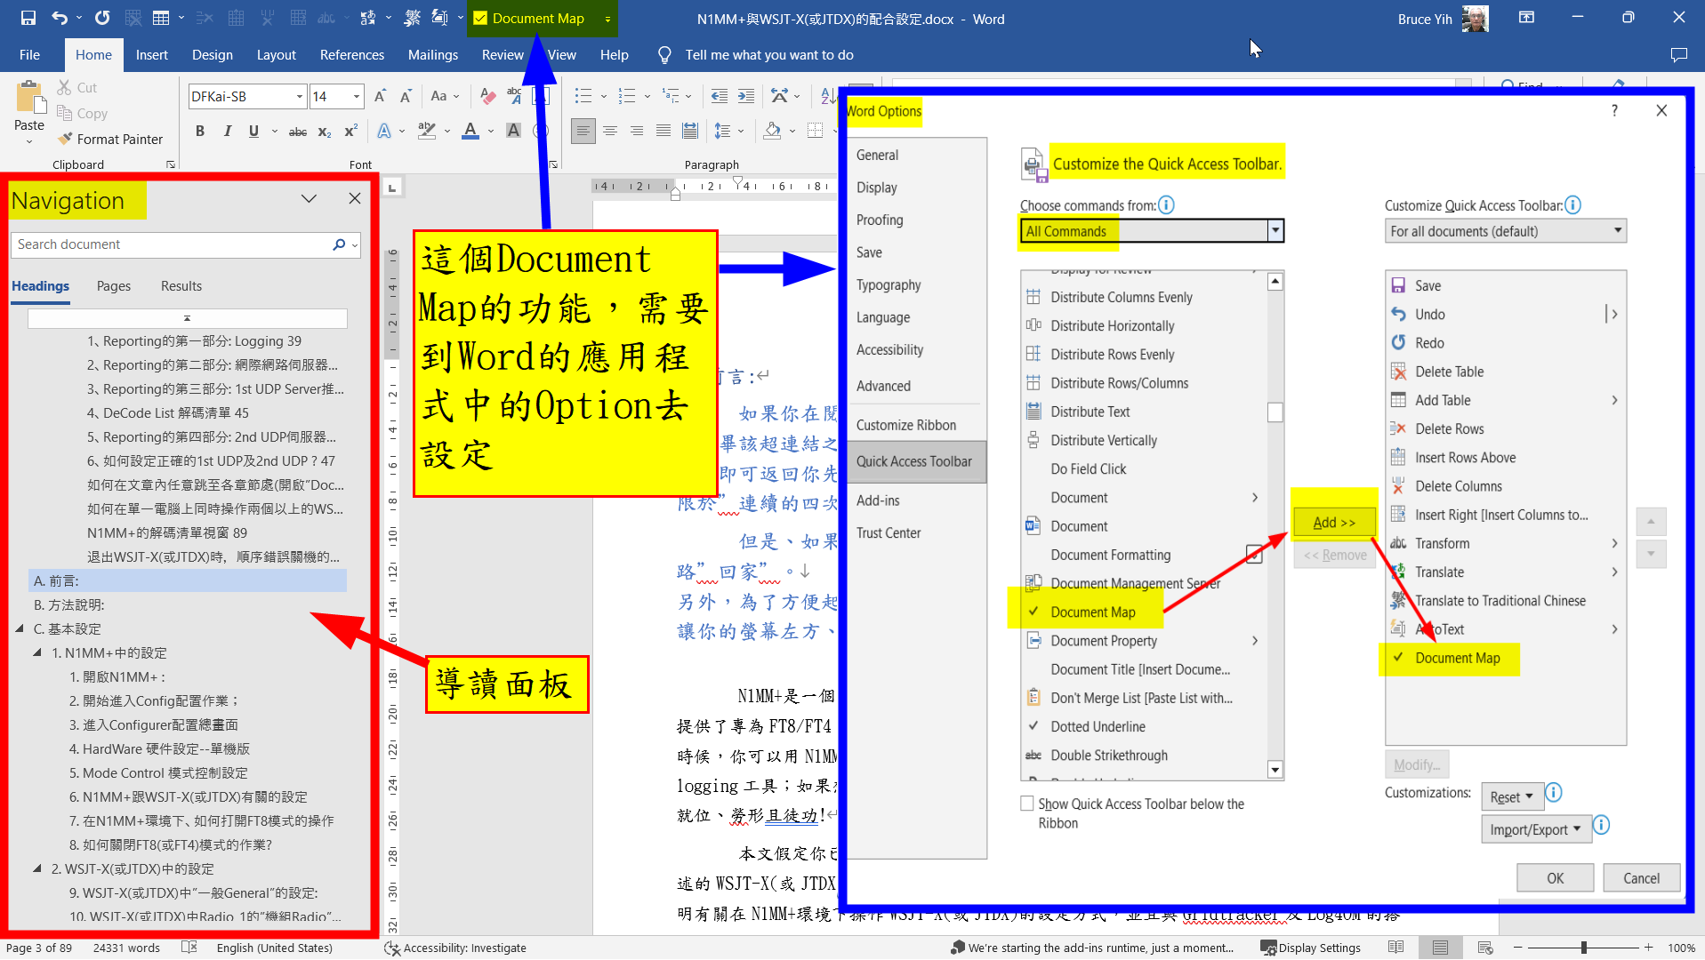
圖_0 WORD之導讀面板的樣子及設定

前言：
業餘無線電的領域中，想要達成無線電通訊的目的，首先要確認彼此目前的接收及發射狀況，才能確認是否可達成完整的QSO。在SSB模式下以RS報讀(如:44、59等)、CW、RTTY及PSK等模式則以RST(例:559或599)發送；FM模式時，有人會以「清晰HiFi」或者以「3分炒米粉」等等報告方式。這都是要讓對方知道我方目前接收對方的通訊品質是處於何種狀態，作為是否有個愉快的通聯且要繼續做長談或只做短暫的打個招呼或者眼看著稀有台的呼號在眼前閃過，飲恨的做個痛苦的「領悟」!
WSJT-X模式之通訊品質的報告方式會不同於前述的SSB、CW、RTTY或PSK等等的報讀或信號強弱的發送方式。該等數據型的通訊品質係以電腦解碼程度顯示於視窗上，作為通訊品質的判斷依據。電波強度或功率大小固然重要、且是需要具備足以到達對方能夠接收、解碼的程度；功率過大，引起失真，不是樂見之事。但對於載波的音頻是否有足夠的結實度則為最大關鍵。此一概念以最簡單的理解做說明：在SSB模式當中，或許你曾經歷經過有人會因為你的麥克風的音量調的不是那麼恰當，大部分是ALC或Compressor設定的參數不對所導致(請參考這篇文章)，以致造成俗稱的「過調」over modulation，而造成對方無法清楚抄收。再以聲霸卡驅動之類的此類數據模式，能夠推動的功率就是類似於如何將麥克風調到適當「調制」程度、方足以竟功；如果類比於SSB的「過調」現象，此等模式如遇有聲霸卡喇叭輸出的音量不適當時，除了在電腦的顯示幕上呈現的是一團糟糕的瀑布外，解碼出來的東西可能是一堆不合常理的文字串或者是完全無法解碼而沒有任何顯示，甚至於搞到「飛濺、蓋台」的窘境而不自知!
因此，如何去調整有關聲霸卡喇叭的適當「出力」，讓收發機的發射功率能夠「全功力」輸出、且又不至於「過調」，這就是本文要討論的目的。
經過Google搜尋結果，發現Bruce/N7XGR有一篇文章，提到如何去調校收發機上的發射功率(ALC Power Tunning)，使之成為最佳化、得到相當多OM的推薦；因此、我找到此篇文章、仔細的按圖索驥，推敲了一番並在ICOM-7100、IC-7300、IC-9700、IC-705及KX3分別各做了設定後，在實際操作FT8模式下，發現確實有極大的助益；特此將該文的設定做成心得報告，以饗同好!
Bruce/N7XGR他是以ICOM-7100作為設定及操作的說明，為了更易於了解他所使用於IC-7100中的說明，我則在他的說明中另外加上其他備註。

A、Bruce/N7XGR的原文及翻譯(兼補充說明)
註1：原文之電腦作業系統可能是採Windows 7為解說版本，本翻譯時則會另註明Windows 10之相對視窗畫面。同樣的，也針對KX3、IC-7300及IC-9700另做補充說明。
註2：原文中的「JT」一詞係指JTDX軟體，該軟體是WSJT-X的進化版(主體引擎仍依WSJT-X為主)。
註3：在原文的每一行，加上順序碼，以便做為回溯指引、講解用。
=========================================================================================================================================================
00--This is THE correct way to adjust and control the TX power out.Although for the 7100, this is similar for other radios.
本說明是唯一正確地調校及控制全功率輸出的方法；雖然用IC-7100做說明，其他機種也可類比採用。
01--TX audio adjustment.
發射音頻的調整
02--First go to Set Connectors USB Mod Level, set this to 20%.
首先、至IC-7100主控制盤面(C)去按Set Connectors USB Mod Level；
註:設定此一USB MOD Level準位為20% (先預設為小一點的出力，然後逐次累加5%再去做測試)。如圖_1
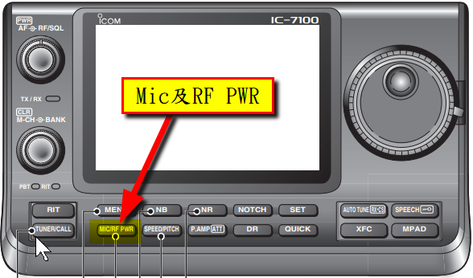
圖_1 IC-7100 的控制面板
IC-7300或IC-9700則按發射機面板上的
MENU SET Connectors 2/4 USB Mod Level 如圖_2 及圖_3:

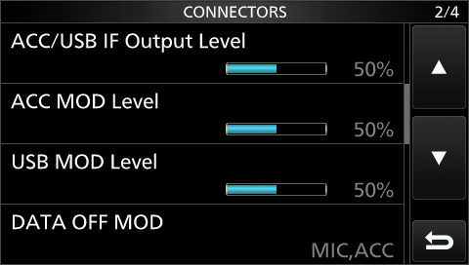
圖_2 : IC-7300的USB MOD Level的默認值為50%
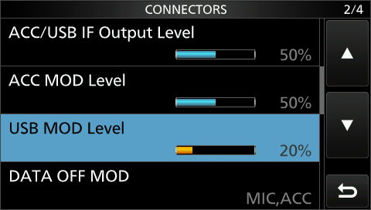
圖_3: 長按「USB MOD Level」後、將該值設為20%
註:根据實際操作後，我的IC-9700的USB MOD Level之初始值設在15%；IC-7100者，設在10%。每個人的發射機設置及設定或許有些差異存在，本文所測試之數值僅供參考。
03--Set the TX power out to 100%.
設定發射功率(RF POWER)為100。
註:IC-7100:至主控台盤面(C) (圖_4)之MIC/RF PWR按鈕、輕按之，面板左下方小旋鈕之外圈旋鈕、順時針轉至100%為止；
圖_4: IC-7100的RF POWER 按鈕
IC-7300或IC-9700:
主面板螢幕的右上方有個叫MULTI的小旋鈕；輕按之，出現的畫面最上方，可以找到RF POWER；如圖_5。順時鐘旋轉小旋鈕，將功率調至100%為止。
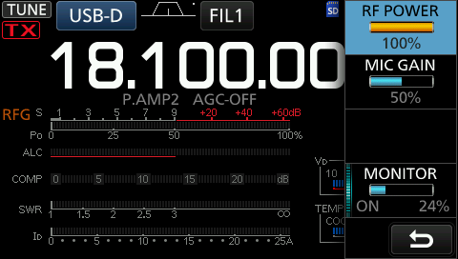
圖_5: IC-7300控制面板的畫面
04--Run the WSJT-X program.
執行WSJT-X程式
05--On the right side move the Pwr slider to MAX.
在WSJT-X主視窗畫面之右下側，將Pwr之滑桿推至最高位置(往上)
06--Position the JT windows for the next step,
為下一步驟做準備，將JTDX (或WSJT-X)視窗挪至適當位置
07--Right mouse click on the speaker icon in the system tray and select Playback Devices.
在系統工作列(電腦螢幕之最底端的那一行視窗)中，右鍵選取並打開「喇叭圖示」、播放裝置(喇叭)的屬性視窗畫面；如圖_6。
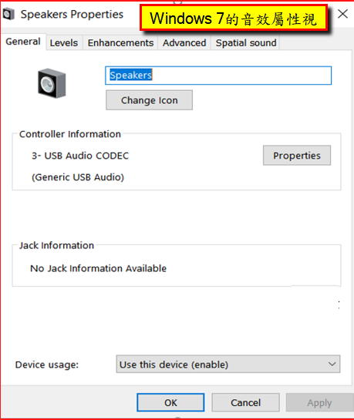
圖_6: Window7 的音效屬性視窗
註:Windows 10:則是在系統工作列的「喇叭圖示」以滑鼠右鍵去開啟音效設定(Open Sound Settings)的屬性畫面如下：(此時的畫面簡稱為 「音效屬性視窗」，下面說明時會用到。如圖_7：

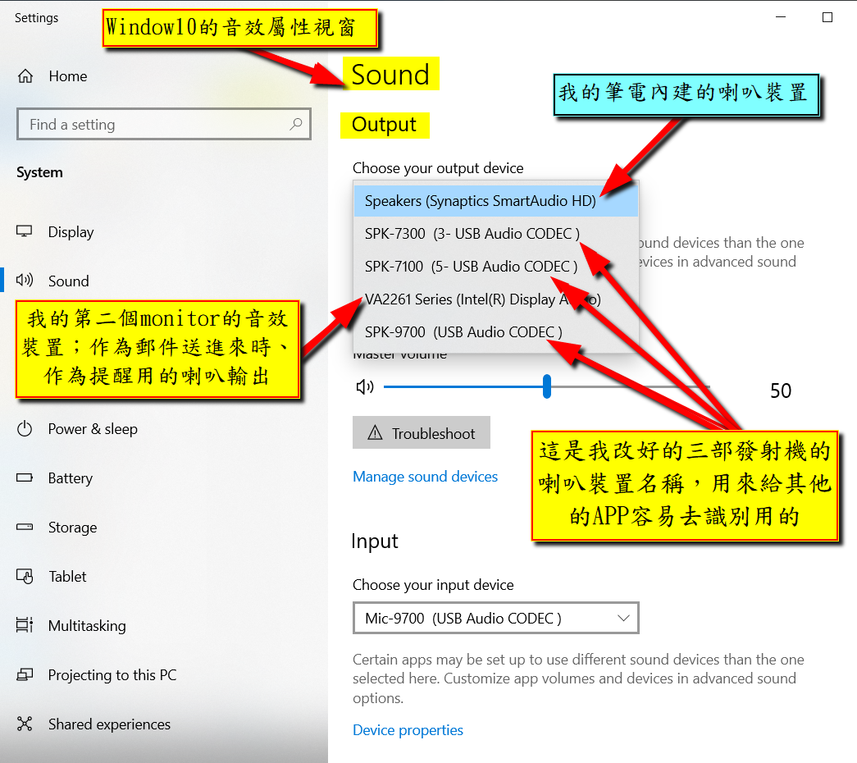
圖_7: Window 10 的音效屬性視窗
08--Move this window so that it does not overlap the JT window.
將視窗挪至不跟JTDX(或WSJT-X)的視窗重疊之位置。
09--Double click on USB Audio CODEC for its properties.
於USB音效編解碼器上雙擊滑鼠左鍵，會蹦出喇叭屬性視窗；

註:Windows 10、在選取輸出裝置的選框中去選取相對應的USB音效編解碼器(如圖_8)；
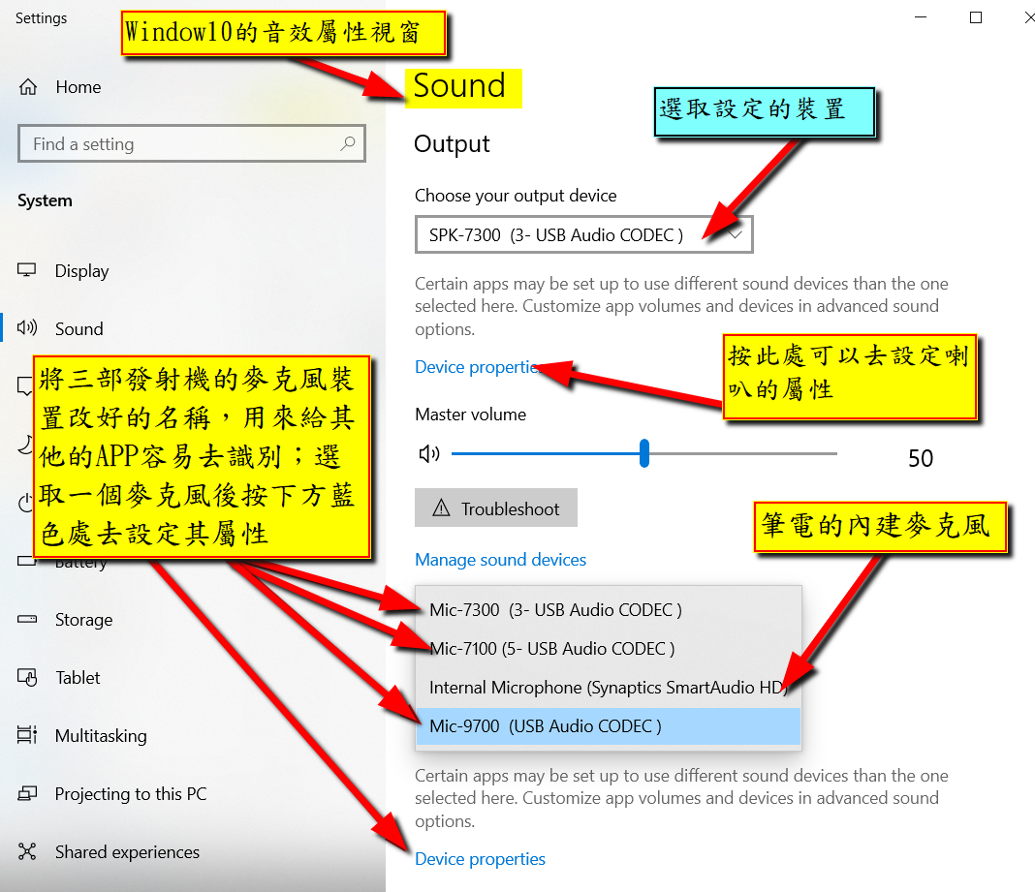
圖_8: Window 10 的音效屬性視窗

在喇叭的選取框下的有個叫「裝置屬性(Device properties)」的這行藍色的連結，以滑鼠左鍵單擊之，出現喇叭的屬性畫面(如圖_9)；
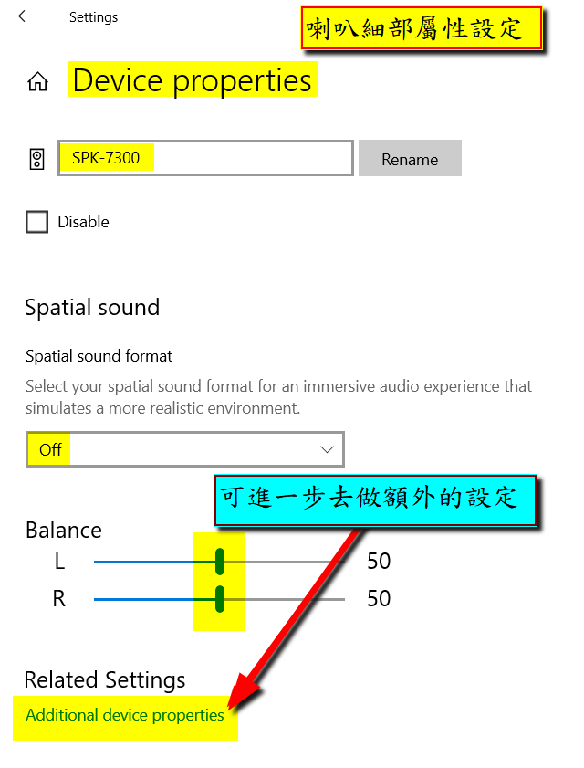
圖_9: 喇叭屬性設定
設定:
Spatial Sound特殊音效，設為OFF。
Balance 平衡、均設為50。
註：如果你的電腦同時有IC-7300、IC-7100及IC-9700或有其他的音效卡同時插在你的USB HUB上時，可能會有不同的USB音效編解碼器的識別稱呼會出現在選取框中的列表內；例如：我的IC-7300的對應喇叭音效編解碼器的名稱叫「Speaker(3-USB Audio CODEC)」。這種稱呼視個人的電腦系統，在你插入不同的發射機時，電腦就會自動去取名的，你也可以手動方式去更改成容易辨識的名稱，例如:我將之改為SPK_7300，便於辨識(改寫後一定要去按「Rename鍵」，才能生效)；只要不要搞錯就好。
10--Move this window for no overlap with JT window.
將喇叭屬性視窗挪至不要跟JTDX(或WSJT-X)的視窗重疊的地方
11--Click on the Enhancements Tab, turn off all enhancements.
在喇叭屬性視窗中，開啟強化標籤頁(Enhancement)，將所有的強化功能的打勾處全部取消。
註:Window 7 或Wondow 10都依此方式設定：
從「音效屬性視窗」內，再去點擊額外的裝置屬性Additional device properties(藍色)左鍵單擊之；如圖_10
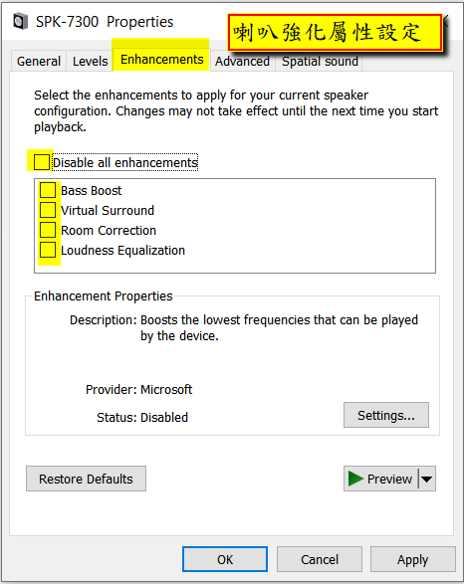
圖_10: 喇叭強化屬性視窗畫面(所有選項、都不要打勾)
12--Click on Levels Tab, set the slider at 50%.
在喇叭屬性視窗中，開啟「準位標籤(LEVEL)」，設喇叭的音量為50%。
關掉 「喇叭屬性視窗」。
註：========================================================================
- Windows 10系統者請注意：
關掉「喇叭屬性視窗」後，回到音效屬性視窗；在關掉此音效屬性視窗前，有一個非常重要的動作必需要做，就是要將 「輸出裝置」的選框中找出平常使用的電腦喇叭輸出項目，譬如我的電腦是採用默認的「Speakers(Synaptics SmartAudio HD)」這個USB的喇叭。如果不去選取這個做為電腦的輸出端出口，而忘了前述步驟、且遽然的關掉音效屬性視窗或沒有關掉音效屬性視窗時；會有何種結果產生 ?? 以下說明後，就可了解：
如果你在操作JTDX(或WSJT-X)時，你的電腦同時操作Line，GridTracker等等APP或者、你有郵件進來時，如果該等程式或APP設有提醒的音效功能被啟動時；此時，因為前面已完成設定後、忘了關閉音效屬性視窗，此時的音效輸出裝置仍停留在USB編解碼器的控制時；那些提醒的音效就會灌進你正在發射的USB編解碼器中；這樣子就完全干擾了JTDX(或WSJT-X)的作業，這可不是吾人所樂見的。
所以，設定好音效屬性視窗時，千萬要去關閉該音效屬性視窗；並將將一般性用的電腦喇叭輸出的選項再次設定為默認的「Speakers(Synaptics SmartAudio HD)，以免被誤認為此USB編解碼器就是Line、GridTracker APP或郵件等等提醒音效的輸出裝置。
- 根據經驗，完成USB喇叭屬性的設定後，電腦為了將此一設定值，使USB音效編解碼器能夠正確的應用於JTDX(或WSJT-X)中，此時最好能將JTDX(或WSJT-X)程式退出後再Run JTDX(或WSJT-X)一次；讓JTDX(或WSJT-X)程式能夠再次的去將正確的喇叭設定值掛進來。尤其是：如果你採用Omni-Rig的外部COM port之類的虛擬介面，最好也再去Run 一次Omni_Rig程式，以確保所設定的一切參數都是依照前述的設定值後、完整的掛進來。
==============================================================================
13--In the JT program move the TX/RX cursor to 1200 Hz.
在JTDX(或WSJT-X)程式中，將TX/RX(位於主視窗畫面之中、下方處的兩個框框中、發射及接收音頻位置)的數值，均設為1200 HZ。
我習慣用1500HZ 。Why ?
14--On the 7100, touch and hold the meter to have all the meters in view.
IC-7100:在主控制螢幕有任何碼表的地方，長按約1秒，可以顯示出所有碼錶功能的畫面(如圖_11)。
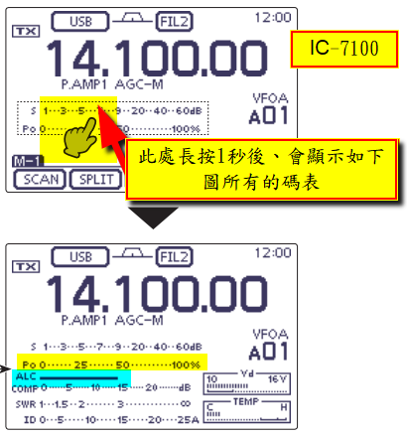
圖_11: IC-7100的多功能全碼表
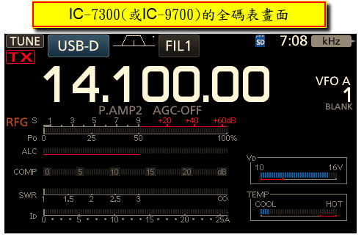
圖_12:IC-7300(或IC-9700)的多功能全碼表
註:IC-7300或IC-9700: 去按MENU METER, 可以顯示出所有全碼錶功能的畫面
15--While transmitting into a dummy load, click the TUNE button in the JT program, move the slider on the Levels Tab so that you have 100 watts, if not possible then unkey via the TUNE button.
將發射機接上假負載；在JTDX(或WSJT-X)主視窗畫面上，滑鼠按下「Tune」鍵；以滑鼠去移動「Tune」鍵下方的滑桿往上推，看看是否發射機上的發射功率有無到達100瓦；如果沒有到達100瓦，放開「TUNE」鍵。
註:這段有關將「滑桿往上推」的動作、似乎與步驟05所述者、似乎有點矛盾? 我認為:可以忽略本步驟!
16--Go back to the USB MOD level and increase this level to 30%
回到02--USB Mod Level設定準位改為30%。
註:原作者係以大幅度(10%)的增值去做測試，看看能否大約以「高」、「低」的方式，盡快地「框」出可讓出力達到100瓦的約略範圍。我建議以5%去做累進測試、或許比較可以循序漸進、容易記住，免得出錯。
17--Again touch and hold the 7100 meter to display all meters.
回到14--；顯示出所有碼錶功能的畫面
註:IC-7100者、螢幕上、在有碼表的地方長按約1秒；
IC-7300及IC-9700者、則去按MENU METER。
18--Click the TUNE button again to check for 100 watts.
看有沒有到達100瓦的輸出；
註:如果有看到100瓦的輸出時，表示USB MOD level=30%，已經足夠；如果30%也無達到100瓦的出力，那就往上再加至40%(或者以5%的「步進」數字)去試試看!
如果說，30%已經有譜；那麼這時候USB MOD level的最適值，應該介於20%與30%之間。此時要回頭去測試25%的值，看看有無達到100瓦出力？(此一25%的值，係爰用測量學用語「半半校正」的原則)。設定此25%後、有兩種可能，一為:「25%可以讓100瓦出力OK」，表示USB MOD level最適值應該在20%與25%之間；另一種情形：25%時還是沒有100瓦的出力，這就是表示USB MOD level最適值應該在25%與30%之間。此時、測試的範圍就縮小了一半。
假設20%至25%的這個情形成立時，那就簡單多了。我會每次以「步進」1%的程度，依照前述的方式從21%、逐次再做精確測試(最多也是多測試4次而已!)，直到達到100瓦的出力為止。例如，我找到23%就可以讓出力達到100瓦，賓果 ! 這個值就是我們要的，記起來 !
同時也要看看ALC的「格數」有幾格?假設是3格，記下來!
19--Readjust the Levels slider for 100 watts, the next step is important.
重覆以上的調整滑桿動作，直到有100瓦時為止；以下的動作甚為關鍵：
註：原作者的這句話，是源自於第步驟15而來。他的用意是每次設定USB MOD level後，將滑桿推至最上端，看看有無達到100瓦的出力。我的理解是:既然每次設定好USB MOD level的最適值前，已經將將滑桿推至最上端，應該就沒有去調整滑桿的這項動作了。所以這段步驟，理應可以忽略不去理會!
20--While still transmitting, observe the ALC meter, Lower the Levels Slider until the last ALC bar goes out (Zero ALC reading)
按「TUNE」鈕，於持續發射時，並將PWR滑桿往下移動，同時、眼睛必須盯著發射機上的ALC指針刻劃，看看每次移動滑桿時，ALC的刻劃是否沒入左方屏幕(ALC的值為零，也就是不想要要看不到ALC!)。
註:我在IC-7100的發射機上實際操作6米波段時，發現：
- USB MOD Level值設為13%(含13%)時，有100瓦出力，但經過約3秒鐘後，整部發射機隨著響起一個長串的發送信號，類似於警告聲；此時的ALC=3格，瓦數眼看著直接掉至50瓦。USB MOD Level值設為12%時，此一3秒後的警告聲，才沒有出現，瓦數為75瓦。
後記: 這現象可能是RFI的問題，請看RFI的問題。
- IC-7100調校作業時，無論怎麼調整USB MOD Level值，ALC的最終的刻劃都無法「歸零」；此時的刻劃程度，最左端都是以「2格」呈現；然而、在IC-7300發射機上操作時，ALC的刻畫，讓他歸零，極為容易，這種差異現象，可能是各機種的USB韌體與各機種間的信號採擷方式有別所致!
- IC-7100調校完成後、如果USB MOD Level=15%或者等於16%時，都發現ALC的位置都有「2格」的現象時，我認為還是採用15%比較保險。我曾經試過，以16%時，50瓦的功率發射、沒問題。但是稍一超過75瓦時，Sound Card failure的警告語句出現，IC-7100發射機會直接關機。顯然是因為聲霸卡過於「出力」、導致IC-7100的保護裝置起了作用。當我改用15%時，100瓦輸出、OK、一切正常。
結論：USB MOD Level的設定值，如有多種選擇時，應該採用「較小值」為佳。
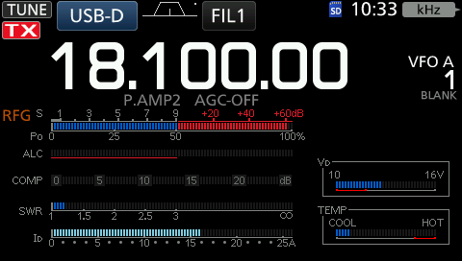
圖_13: 這是我的IC-7300依據以上的步驟，調整出來的畫面；請注意ALC的刻畫、完全沒顯示出來；功率也有95%的呈現。
注意:AGC 能否關掉 ? (圖_13是把AGC-OFF關掉的)
IC7300手冊上說:
The AGC (Automatic Gain Control) controls receiver gain to produce a constant audio output level, even when the received signal strength varies greatly.
AGC自動增益是用來控制接收信號後產生一個穩定的聲頻輸出、哪怕是接收的信號強度差異甚大。
手冊又說：
NOTE: When you are receiving weak signals, and a strong signal is momentarily received, the AGC function quickly reduces the receiver gain. When that signal disappears, the transceiver may not receive the weak signal because of the AGC action. In that case, select FAST, or touch [AGC] for 1 second to open the AGC screen, and then select OFF the time constant setting.
備註:當你在接收一個微弱信號時，突然一個強信號過來，AGC會快速的將之減弱；當強信號消失後，此時，由於AGC的作用，微弱信號就很難被接收到。此種情況下你可以將AGC關掉。
AGC的關掉方式:
IC-7300及IC-9700:
MENU Function 在AGC鈕處、長按約1秒鐘，出現三個AGC的選項方塊(FAST、MID及SLOW)，在SLOW方塊上輕點一下，該方塊的默認數字應該是6.0s，此時你可以長按最右下方的「DEF」按鈕，逆時鐘旋轉收發機上的大旋鈕，調整至OFF為止。
IC-7100:
MENU-2 在「AGC鈕」處、長按約1秒鐘，出現四個AGC的選項方塊(FAST、MID、SLOW及DEF)以及各方塊上方都有相對應的妙數；在SLOW方塊上輕點一下，該方塊的默認數字應該是8.0s，此時你可以長按最右的「DEF」按鈕，逆時鐘旋轉收發機上的大旋鈕，將SLOW調整至OFF為止。
從以上的說明後，為了達到微弱信號可以完整的抄收時，我就將AGC關掉。如果不關掉AGC時，我的鄰居(台北地區的都算)，只要開個30瓦，我就可能不再接收我那可憐的「遠方友台」的信號了。所以:AGC關掉，對於WSJT-X的微弱信號解碼，是很重要的。
21--On the JT program lower the Pwr slider to your desired power out.
在JTDX(或WSJT-X)程式中，將滑桿移至你想要的功率輸出位置。
註:如果你是QRP愛好者，QRP的功率大小就是靠著此一滑桿來設定；而不需要再去動用發射機上的PWR旋鈕。
22--To easily adjust this slider, left click on the slider button then use the mouse wheel to raise or lower the slider to the desired power out. The slider on the Levels tab can be done the same way.
為方便調整滑桿，你可以左鍵單擊滑桿指標的上或下方，也可以用滑鼠的滑輪來做上、下移動；以左鍵做點擊動作；或者直接以拖曳方式至所需功率也是可以的!
註:我則是將滑鼠左鍵點擊數VS 輸出功率，做出相對應曲線，以便於在設定功率時，以左鍵去點擊幾次(默數)、就可大略設定；緊急狀況(稀有台出現)時很有用!
23--At this point you have calibrated the ALC/Power out for a good clean signal, you adjust the power out by the audio drive not by adjusting the power out setting on the 7100.
至此，你已經校正好ALC跟輸出功率的關係，你已經藉由音效卡的功能去驅動一個乾淨的信號；而不是由發射機上的功率旋鈕來設定的。
24--The Levels slider for the 7100 CODEC (TX Audio) should not be touched unless you see ALC action, this is the final point of TX audio calibration.
在發射機上的最後的USB Mod Level參數值，千萬不要去輕易的改變它；除非你發現ALC有所變動。此刻、這就是音效發射校正的終極步驟。
按:我在IC-7100上操作，因為機上有一組6米垂直天線及一組2米的垂直天線；分別去做前述的調整時，發現USB MOD Level值有不同的數值。6米者USB MOD Level=12%、2米者USB MOD Level=19%。這可能是同一部發射機USB出力時，對於不同天線的阻抗不同，ALC就有所不同的反應所致。因此，發射機上有不同的天線時，就要分別去做個別天線USB MOD Level值的設定。且切換使用天線、切換模式或切換頻率後時，最好再以WSJT-X(或JTDX)的TUNE鈕、去測試一下滑桿的相對位置是否跟之前的調整結果有很大的差異，如有變異「甚大」時，也要記得再去做一次完整的「調整USB MOD Level程序」。
25--The TX audio adjustments are the Pwr slider in WSJT-X, the slider on the 直Speakers (output) Tab and the USB MOD level in the 7100.
發射音效所做的調整，取決於JTDX(或WSJT-X)程式中的滑桿位置，發射機中的音效強度、以及USB的調製準位的大小而定
26--The TUNE button in WSJT-X is used for the TX power/audio adjustment.
在JTDX(或WSJT-X)程式中的TUNE鍵是用來調整發射功率及音效的互動關係。
按:如果採用QRP時，輸出功率就利用滑桿及Tune按鈕去做相互調整；然而、發射機螢幕上的功率顯示數字與發射機上的刻劃比例，不完全是成直線關係；我在發射機後端接上Bird功率表、去測量並以IC-7100(或IC-7300))儀表板上的Ib數值的刻度與功率表實測做比對後、約為4.5A至5A當作日後的依據。IC-7100的PO的刻畫、則大約以2格去估計之。
27--Again the final point of adjustment is the slider on the Levels Tab for the Speakers CODEC (TX Audio) and the final tweak is to lower the slider for no ALC reading.
再次強調，最終的調整點就是此時滑桿的位置已與喇叭的USB編解碼器(CODEX)的發射準位同步；重點就是：在於如何以滑桿向下移動，使發射機上的ALC讀數調至零為止。
28--I can achieve about 90 watts with Zero ALC on my 7100.
我在IC-7100中，可以調校使ALC讀數為零、且功率達到90瓦。
按:我在IC-7300中，也可調到ALC讀數為零時，發射機之功率輸出，也是有90幾瓦。至於發射機的Menu中USB MODE Level的數值，我則試出以34%為最理想。但是，在IC-7100發射機上，就無法如IC-7300者的表現；這些結果、應該是天線、USB及發射機內部發展匹配的過程有關吧! 所以本文在各機組測得之數值，可能僅供各位做一個參考。
後記：我發現先前的電源供應器上的電壓不知何時調成16V；經調回13.8V後，以上的USB MODE Level準位值、稍有變小的現象。
因此、我希望你在做本文的調整作業之前，將你發射機之電源供應器的電壓調整至其規定的13.8V(AC具有AC電源的發射機機種可以忽略本小節)。如果你有將發射機的電源供應器做任何參數的變更、甚或換用它顆電源供應器時，也應重新做一次「完整的調校程序」。
29--I never use the Mic jack for digital modes, I only use the ACC or USB connection. The audio path goes through extra unneeded circuits via the Mic jack.
在數據通訊模式中，從不去用發射機上的麥克風去做調整；我只用到發射機中的ALC或USB來做為發射的音源。透過麥克風迴路的音源是多餘的。
30--Hope this helps.
以上，希望對你有些許幫助。
31--Bruce N7XGR
布魯斯 N7XGR

A_1、調校成果：
根據以上的調整方式，我將IC7100、IC-7300、IC-9700及借來的IC-705、分別調出最理想USB的出力狀態，這些USB MODE Level對應值(此次測試紀錄係以電壓為16V時所做的，如果以正常的13.8V時，數值可能會小2%左右):
IC-7100 =15% (2米垂直天線)
IC-7300 =34% (HF 10米長線+AH4 Tuner)
IC-9700 =16% (5 ele QUAD)及
IC-705 =19% (桌上型2米垂直天線)
將前三組數據做成WSJT-X之滑桿的點擊數與功率大小做成曲線圖，這些曲線，呈現的並非直線比例，很顯然的與各機種的USB韌體版本及滑鼠靈敏度有關；如果有其他具有同等功能的機種，如:IC-705擁有者，請您自行描繪之，此處僅供您參考!
這些相對應曲線有何用途?
我認為、利用滑鼠去做微調滑桿的細微動作(例如:調到3瓦時)，是有些不便；如果改用滑鼠點擊方式去設定功率的大略大小位置後、再以滑鼠細部去修正，這樣做，應該是比較實用!
因此、根據以上的幾個曲線結果:
用在IC-7100，50瓦功率時，那就去將滑桿下方，左鍵快速的點擊4下；
用在IC-7300、50瓦時，那就去點擊7下；
用在IC-9700、50瓦時，那就去點擊3下。
同理，用在3瓦時，你可以用內插法在各該曲線上很容易的看得出，需要點擊幾下。例如：IC-710013下；IC-730015下；IC-970012下。
如此、就可以概略的調整功率大小。當然，誰都不會去記這些沒營養的數字，這樣只是讓你有個概念，等你試個幾回後，你應該可以輕易地達到想要的功率輸出；這裡僅提供您參考!

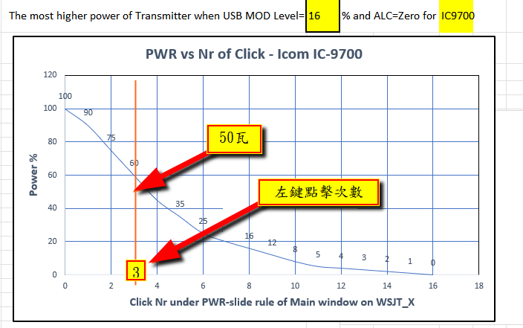
圖_14:IC-7100的輸出功率相對於滑鼠在滑桿下方點擊數的相對曲線
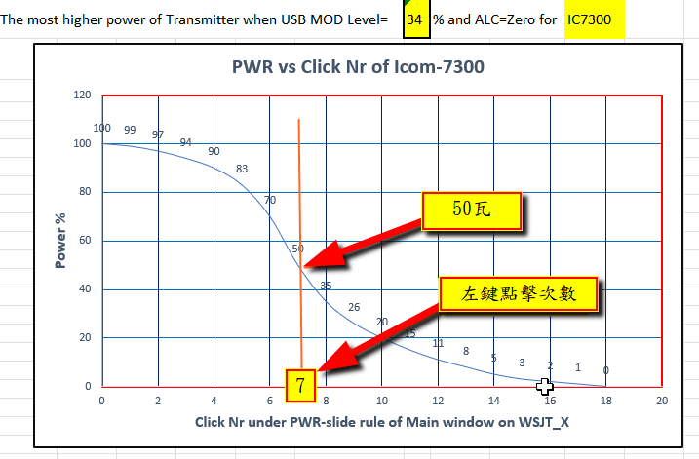
圖_15:IC-7300的輸出功率相對於滑鼠在滑桿下方點擊數的相對曲線

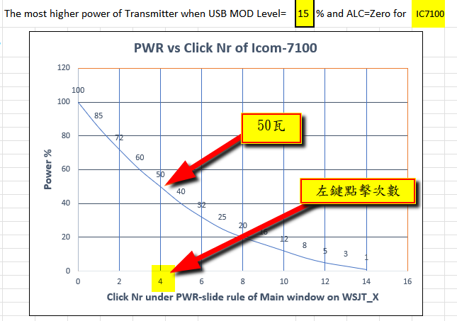
圖_16:IC-9700的輸出功率相對於滑鼠在滑桿下方點擊數的相對曲線

A_2、實際操作：
根據WSJT-X手冊資料顯示：FT8屬於微弱信號通訊模，其理想解碼程度，一般是介於00db 至-10db之間。換言之：你發射出去的信號，看到對方給你回覆的信號報告，如果是在+00db以上時，這就表示當時的傳播狀況好的很，也或許是你的功率開得太大，如果是後者，這時你就應該降低功率，避免引起無謂的浪費及困擾。反之：對方的回報的強度在-15db甚至於低到-20db、且多次才勉強地抄收起來，而且、你已經盡力的開足功率時，這就表示傳播狀態不佳，只好等待傳播轉好或者QSY去轉換跑道、試試其他波段是否有open的運氣囉!
若解碼數值在-11db至 -15db時，表示你的發射功率略嫌小；也或許顯示雙方之間的傳播狀態不穩。如果對方回給你的信號報告是在-18db，甚至於是-25db時，這表示你送出的信號功率雖不是很強(尤其是QRP者!)，但是對方因為你已經按照本文方法的調校(已將你的音頻調整至最佳狀態)，縱使功率不大(比如說3瓦 !)，對方仍然能夠解碼並給你回覆出現在自已的螢幕時，那無異是一大快事!
圖_17是我看到墨西哥電台XE1J的進來強度為-17；按照以往經驗，100瓦在同一支AH4+Wire天線的功率想要通到墨西哥的機會，甚為渺茫、況且當時操作的功率還只有3瓦？! 可是、卻在我呼叫他兩次後，居然取得13,124公里外、這位墨西哥電台的回應、而且居然還有R-15的強度，真是驚喜萬分!
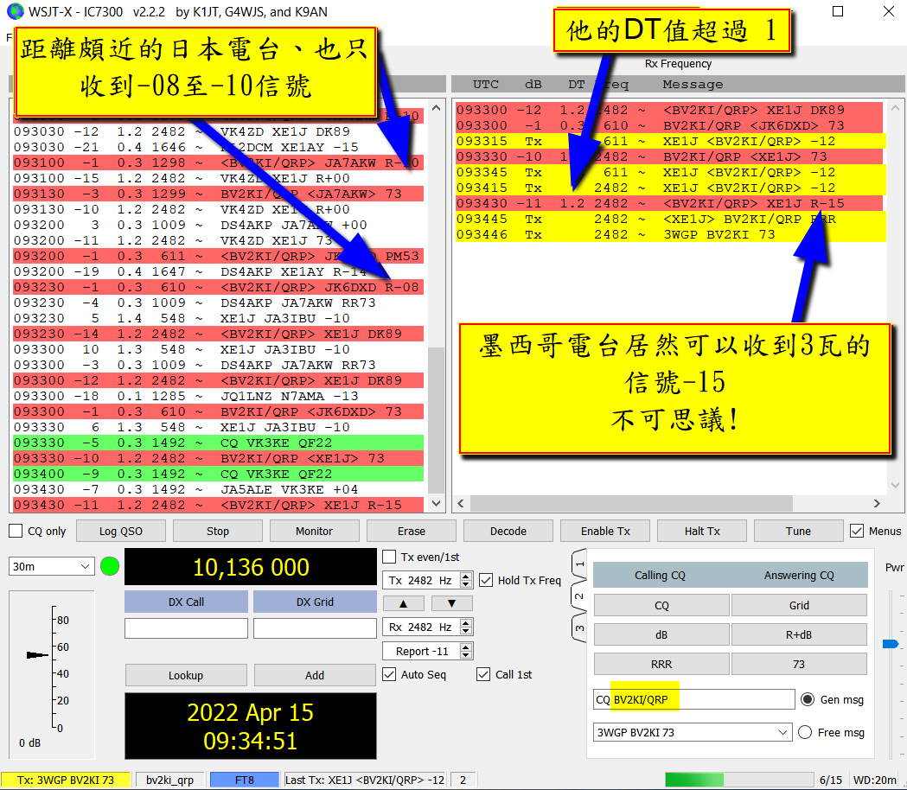
圖_17:墨西哥電台XE1J居然可以收到3瓦的信號R-15(使用天線:長線+AH4天調；架在屋頂女兒牆上、海拔約30米)

A_3、實例截圖:
應用此調校方法後，有多次對遠方電台通訊的經歷中，對方在我的螢幕中的信號已經是-17db甚至-20db以上，這種數值非常接近極限邊緣，似乎很難通聯得到；然而、經過大膽地去呼叫他，對方居然可以收得到我的呼叫；他的的回報值，發現有-23db甚至有多次收到的-26db的紀錄。如圖_18至圖_20。
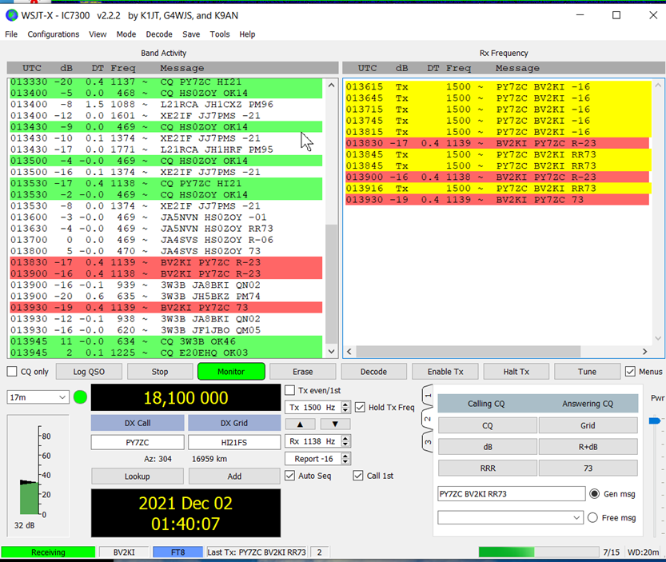
圖_18:以100瓦跟PY7ZC(巴西、16959萬公里外)的信號報告：我收到他-16，他則回報為R-23；

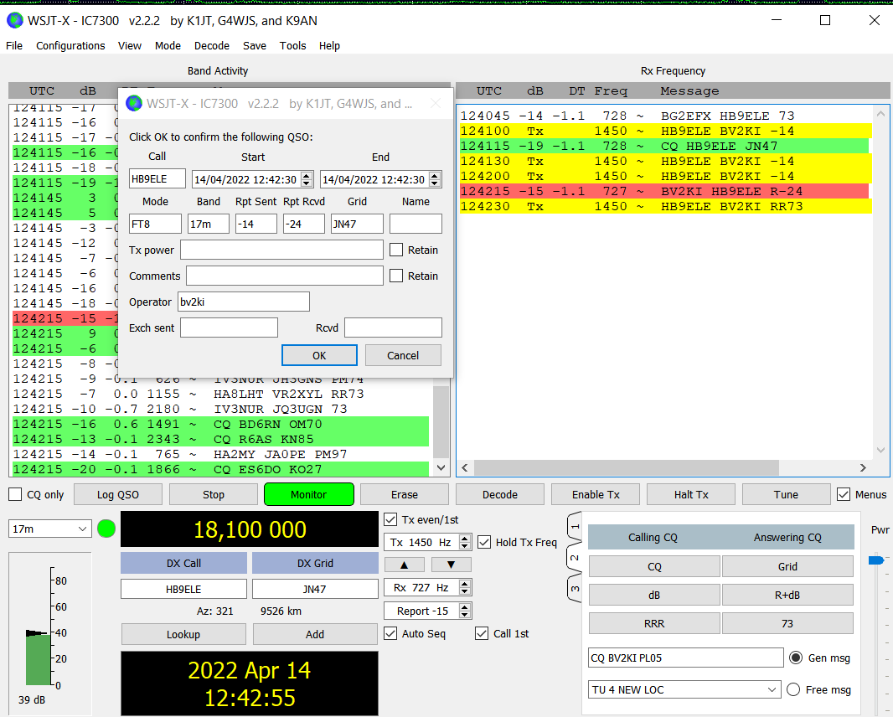
圖_19:這是以100瓦跟歐洲HB9ELE(9,526公里)通聯的截圖R-24。
他收我的強度為-24，應該是很正常的，畢竟歐洲方向對我100瓦、AH4+wire的天線而言，是有些困難度的。
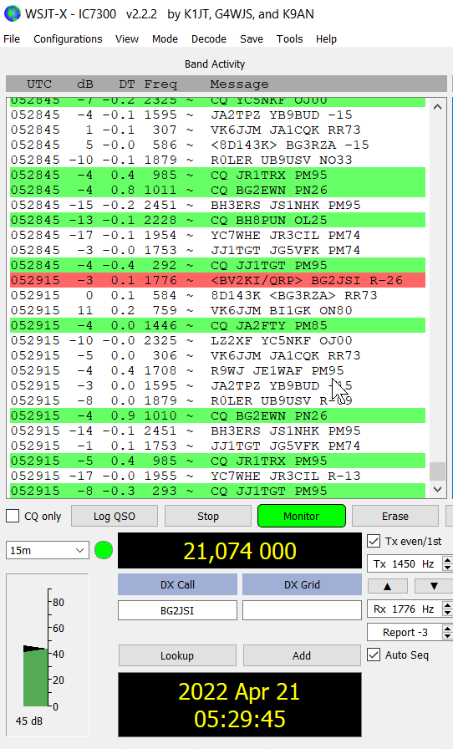
圖_20:這是BG2JSI抄收我3瓦的回報R-26的截圖
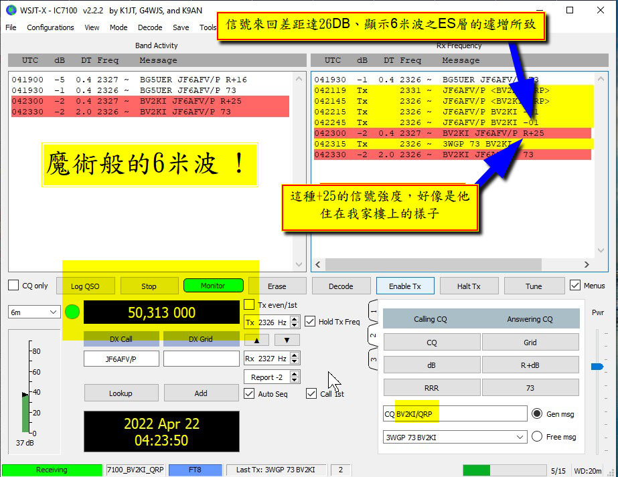
圖_21:JF6AFV/P抄收我3瓦的回報R-26的截圖
這是一個難以置信的紀錄；JF4JPO/P在跟BG5UER通聯後的報告時，他給BG5UER的強度是+16db，查了一下：BG5UER的網格資料是OL96(距離我家PL05僅僅250公里左右，應該算是離我很近的)。JF4JPO/P接收+16的強度，這表示傳播狀況是相當好的；我不知道BG5UER的發射功率到底是多少，而我僅僅以3瓦的功率發射時，JF4JPO/P給我的強度報告居然是+25。相較之下約有7db之差異。如果說6米波，在前、後2分鐘之間有如此的劇烈變動是可能的，但是，如果排除此劇烈波變動因素時，可能是JF4JPO/P的天線指向我的關係，還是我的「純淨音質」所致 !?

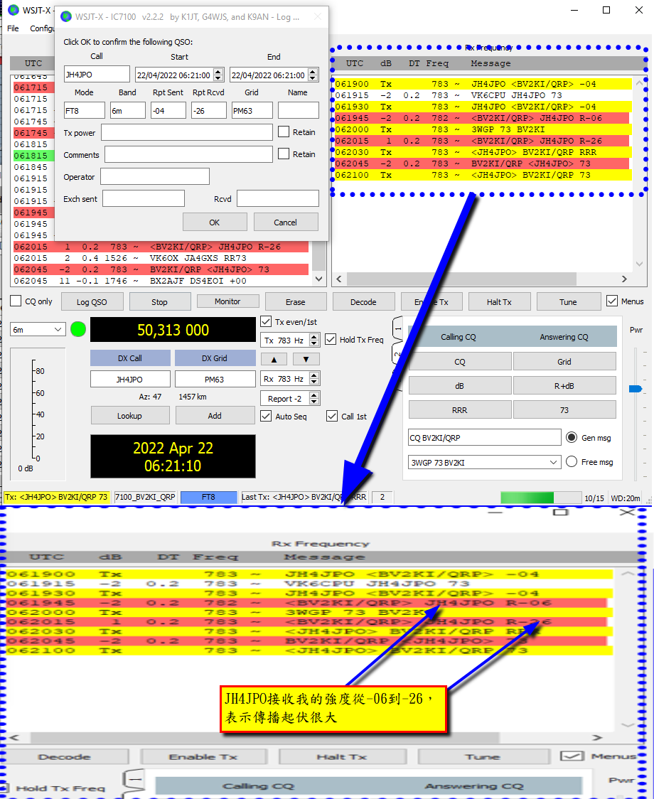
圖22:以3瓦在6米波工作時的意外R+26截圖

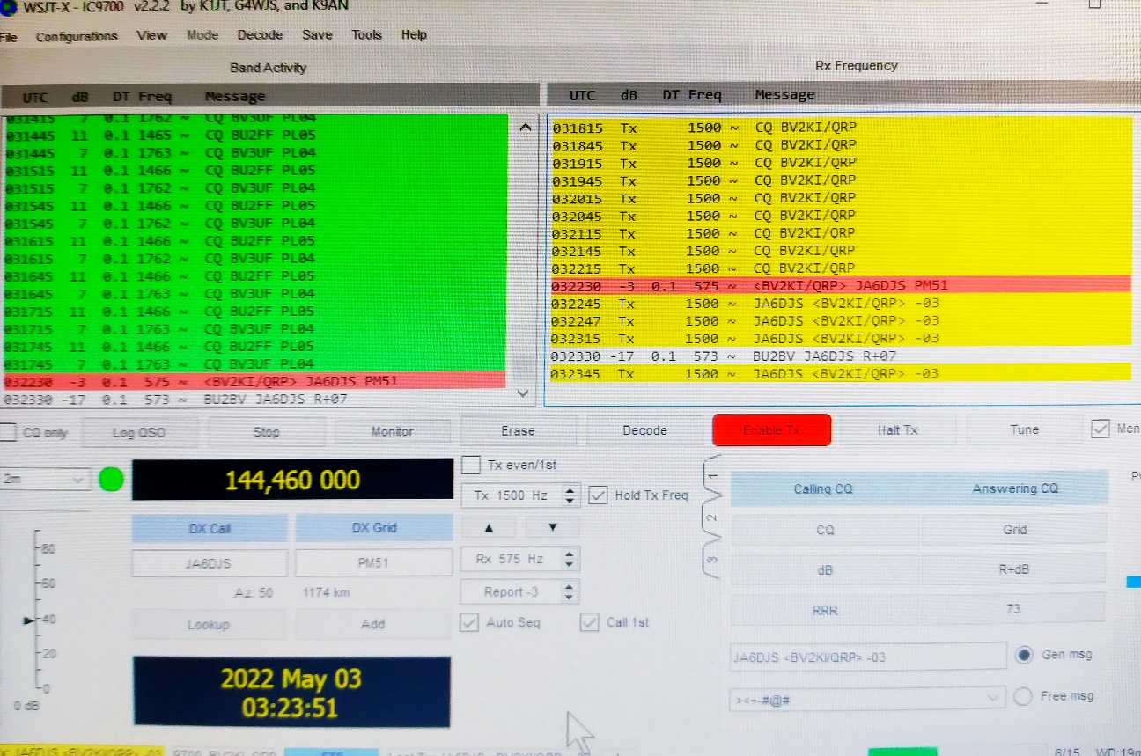
圖_23: 2022/05/03_首度2米波、5瓦的QRP得到JA6DJS的青睞
後記:2022年的5月底，到屋頂查看天線時，才發現我的5單元固定指向的2米QUAD、居然指向南方，換句話說:當時的2米波傳播極佳，區區3瓦也能夠反向通達到1200公里之外的日本九州地區；這是否也印證:「純淨的」信號遠比「高功率」來的重要 ? !
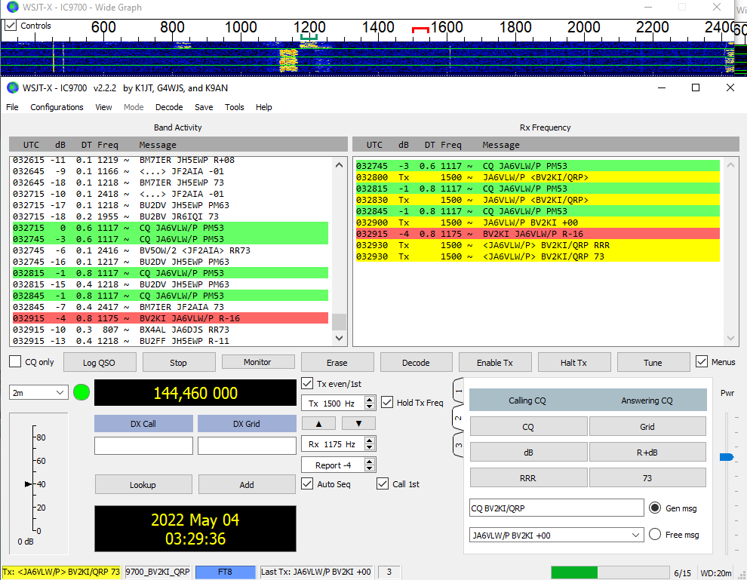
圖_24: 2022/05/04_2米波 QRP(5瓦)也是可以通到日本的
後記:這個通聯截圖、是上一節，圖{23的隔天所通聯上的：這個通聯也是以背向日本方向做的QSO。實在不可思議! 對方抄收我的信號強度為-16，算是相當勉強的解碼強度(-10至-15為弱信號解碼範圍)；如果我的天線調個方向，朝向日本的話，以5單元QUAD的增益推算，應該會有13DB的增益；以此推算，5瓦功率送到日本的強度，應該是-3DB左右。所以，當日的傳播是標準的ES層爆發，如果以SSB通訊模式做話務操作時，應該是極其輕鬆的!

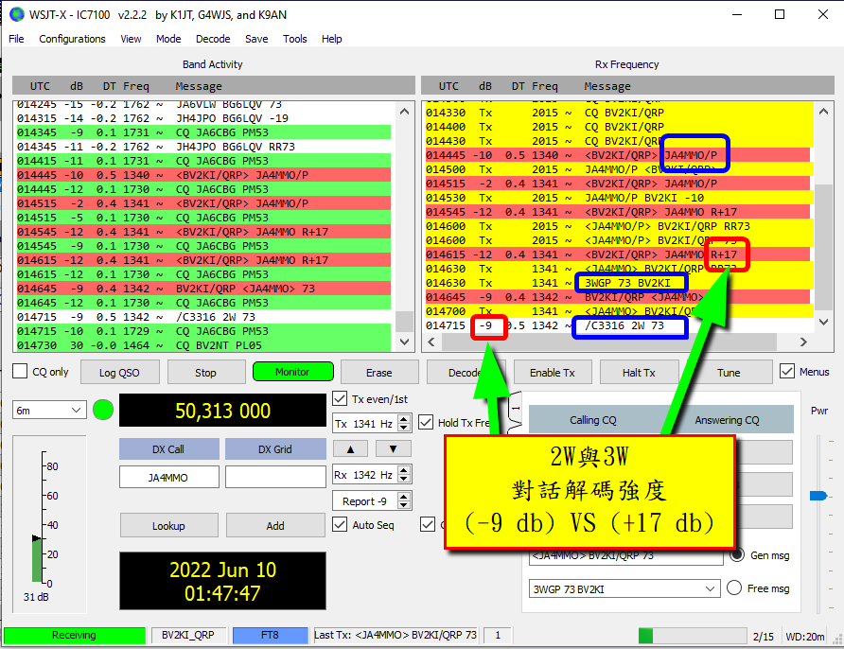
圖_25: 2022/06/10--6米波 QRP--2瓦3瓦的對話
這個通聯，非常有趣；
我的3瓦+GP(垂直天線)，對方的移動電台回給我的信號報告居然是+17。正當回給他說：我只有3瓦 + GP (有點炫耀，不是嗎 !)之際，他老兄又回報:
/C3316 2W 73
當時、只覺得這個日本電台非常敬業，規規矩矩地回報他移動台的JCC NO，盡一份移動電台該有的義務，真是有禮貌日本人!
可是，當我看到第二個文具句(word)時: 2W
沒錯，這是一個 2W vs 3W 的對話。很珍貴 !
另: 請注意這個通聯是一個標準的「非標準呼號」之間的操作紀錄。詳情請看這裡:
「非標準呼號的操作方法｣

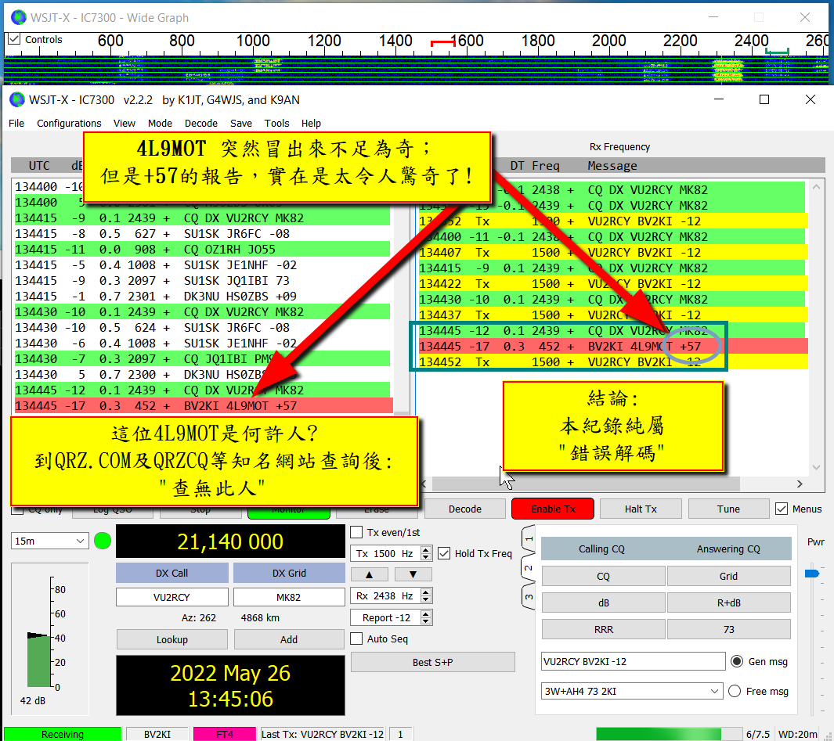
圖_26: 4L9MOT以+57的姿態闖進來
這是一個太令人不可置信的信息。
正當我跟香港電台做QSO時，突然有位4L9MOT以「+57」的信號出現在我的螢幕。
「+57」? 沒看錯，就是「+57 」!
等我結束跟香港電台QSO後，不再有任何來自亞洲以外的呼號顯示在螢幕上。在經過查詢幾個知名網站後、這個4L9MOT的呼號、遍查無跡!
頓時、警覺到:這是個「錯誤解碼」。

B、小技巧的應用:
根據ZL2iFB/Gary Hinson所作的FT8 Operating Guide一文資料指出：FT8解碼信號強度以SNR(信躁比) -21db極限邊緣，比起CW的-15db更勝一籌，況且CW尚須手、腦並用；如下表所示。
模式 頻寬(2500 HZ)
SSB | +10 db
MSK144 | -8
CW (腦、耳配合) | -15
FT8 | -21
JT4 | -23
JT65 | -25
JT9 | -27
QRA64 | -27
WSPR | -31
表一
根據該表(一)顯示：對於FT8而言，其極限解碼能力為-21db。換句話說，如果你發出的信號如果被解碼強度在-21db 至-25db(甚至超過-25db)時，表示你已經突破了FT8設計極限值、恭喜你!。
經過以上的測試後，我就經常以QRP的型態試著操作，往往都可得到相當令人出乎意料之外的結果；甚至採用3瓦去試試、也是不賴的。如果DX台實在難得時，再以100瓦出征，也還得心應手的!
或許我家屋子環境關係，房子的南北向頗為有利，只要稍有傳播起來，北美及南美電台垂手可得(50瓦)，這是以往難得體會的；至於對歐洲方向，由於大樓擋住、相較之下、比起去通聯北美及南美電台要來的辛苦一些。但是、比起調校改善前的「苦日子」、還是有所改善、蠻值得欣慰的!
如果DX台可能因為傳播不佳、而你無法再接收到他的解碼信號時(Gridtracker APP 的Call Roster有個叫Call Roster Age的欄位可以監視對方有無被我們繼續做解碼動作的時間紀錄，可以作為判斷他是否還「在線活耀」?)，不要氣餒，尤其是QRP者，你更應該將你的發射音頻繼續放到DX台在的發射音頻上，在他的呼號上、雙擊左鍵(注意、WSJT-X畫面中央處的Hold TX Freq的選項不能打勾)再去做CQ，一方面像似仍在做CQ呼叫別人的動作，其實是要佔個好位置、繼續呼叫CQ………；一旦傳播又好起來時後、這是他可能上個廁所回來時，你發送CQ的內容就會直接顯示在DX台的Rx Frequency視窗上。如此、他更加有機會再與你繼續完成未完成的QSO。換句話說，讓對方知道：「我還活得好好的，放馬過來吧!」
此時，你應將WSJT-x主視窗畫面的右邊視窗Rx Frequency上、按右鍵選取ERASE清除整個接收區的先前解碼資料,靜待下一輪DX台給你的解碼出現；如果對方仍然一再的丟出上次的解碼報告時，譬如、這個DX是個有名的古巴電台叫CO8AA:
BV2KI CO8AA R-25
這時候表示，對方沒有抄收到你給他的「回音」，他仍然重複的發送上一次信息，那你就要繼續回給他:
CO8AA BVKI RR73
直到他不再回應就結束吧!(有可能是因為傳播不佳、他實在無法解碼時、就Bye Bye了!)、當然、最佳結果就是要看到:
BV2KI CO8AA RR73
一旦看到這一行字時，表示這位DX台已經完整抄收，你也不要吝嗇，再給他一個熱情擁抱(用Free msg自由信息功能)：
Tu 73 BV2KI
這時，好不容易的完成一個稀有台的QSO、YaHoo! 開香檳吧!

C、有關發射音頻的位置，不要放到DX台發射的音頻位置的說法：
如果你發射的音頻頻率與對方者重疊時、且無論傳播甚佳、或你功率開的太大，你的信號就會造成對方正在接收其他電台時，會給予DX台或咱們鄰近電台的極大干擾；這就是許多OM(老司機)們一再的強調說：不要在該稀有電台的發射音頻上做發射的動作；如果該稀有電台處於pile-up時，你又是不知情的情況下、前往該稀有電台的音頻上發射時，就可能會干擾到鄰近電台對於該稀有電台的解碼困擾，如果你看到這行字：「BV2KI QSY」或者「BV2KI QRM」，這是多麼尷尬的一件事!
對於QRP者，我則是認為應屬於例外。畢竟、QRP者功率比較於他人者差異甚大，不足以干擾其他鄰近電台跟DX台做QSO、影響到鄰近電台的解碼能力的機會極為不可能。
如果你是主控台(喊CQ的你啦 !)，除了將發射音頻盡量放在1500HZ的地方外，WSJT-X主視窗的Hold TX Freq(固定發射音頻位置)不去勾選。如果你又是QRP者，此時你就不用去拘泥於上述的「金科玉律」，你可以隨時跳到對方的TX位置(對方上門時，馬上去按主視窗中央部位的▲鍵(如圖28的動作1))，這樣做，保證你會給他有個滿意的接收狀況，想想看、直接面對你的顧客談生意，絕對是最佳的服務員，顧客的滿意是我們的職責!旁邊靜聽的顧客(們)應該不會管你的TX位置是放在哪裡的。
另一種不得已的情況：例如，當歐洲的傳播對亞洲open時，各個歐洲電台都極盡能事的搶攻，功率開大、自不在話下；歐洲電台相互干擾的機會大增；咱們亞洲電台發送過去的信號極有可能被其他的歐洲電台幹掉、干擾。因此，你的歐洲DX電台可能會有接收困難的情形產生，這時，你把TX發射音頻挪到該DX電台上，就是唯一選擇了!
這裡有個實例：請看這張截圖
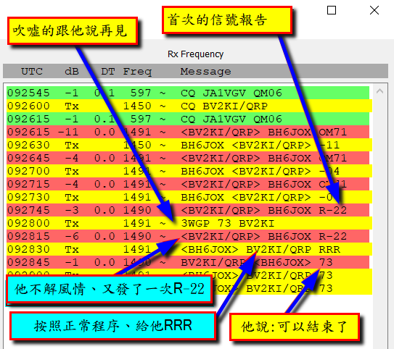
圖27:BH6JOX收我3瓦的信號不是很好(僅僅1756公里而已)
我在音頻1450位置喊CQ，BH6JOX回應我的呼叫，他的TX音頻為1491； 依照WSJT-X的設計功能、會自動的將我TX位置放在1450回覆他；
當首次回答他的同時，我在他的呼號上、快速的左鍵連按兩次、WSJT-X就會將我發射TX位置移到他的TX位置(1491)上(此時、WSJT-X畫面中央處的Hold TX Freq的選項不能打勾)。接下來、在我的第三次回覆後，他才給我「R-22」的信號報告回答(-22是相當不容易的解碼強度 !)。
這種連續三次的才得到對方的回應情況看來，應該是我的3瓦小功率，給對方有點抄收上的困難，這是可以理解的。到此為止，程序算是正常的進行…….
如果依照正常的WSJT-X原設計的「Auto Seq」有做勾選時，程式會以「自動序列」方式進行的(註:99%以上的HAM大都會去做勾選的)。
該「自動序列」模式、接著會以下列次序進行
A3、我的回報 <BH6JOX> BV2KI/QRP RRR
A4、他的回報 <BV2KI/QRP> BH6JOX 73
A5、我的回報 <BH6JOX> BV2KI/QRP 73
此時，WSJT-X看到「73」出現，Log QSO的視窗就會蹦出來，讓我做登錄的動作。
以上的FT8完整QSO程序，基本上雙方來回總次數，起碼就達5次。
如果我要將我使用的天線及功率告訴對方時，我會以自由信息Free msg方式做最後的吹噓一番，如下:
A6、我的吹噓 3WGP 73 BV2KI (13個字母的Free msg)
此項吹噓內容的意思是：
「我是使用3瓦功率加上GP垂直天線，73 BV2KI拜上」。
此時、WSJT-X看到我已發出「73」的字眼時，WSJT-X又會再次叫出Log QSO的視窗來，讓我做登錄的動作。你就忽略再登錄的程序即可。如果是採用下列文字時:
A6_1、我的吹噓 3W/GP BV2KI，
WSJT-X不會顯示Log QSO的視窗(因為少了「73」這個字眼之故)。
如此，雙方來回總次數，就會達到6次才能構成完整的QSO(含吹噓的事實)。上述的一個完整的FT8程序，最少需要5次(標準的步驟)至6次(含額外的吹噓)。此處暫稱為「A法」。為了減少總次數、又可達到親善(或吹噓、或提示)的目的，我則採用以下的方法(稱為B法)。
B3、我的回報 3WGP 73 BV2KI (在他回報我的信號強度-22後)；
此時，WSJT-X看到有「73」這個字眼，就會將Log QSO的視窗會自動蹦出來，提醒我做登錄的動作。果他可以解讀我的73時，就會給我這樣的信息:
B4、他的回報 <BV2KI/QRP> BH6JOX 73
如果他無法解讀我的73(或者他已開啟「自動序列」模式)時，就會重複地給我像上個截圖顯示這樣的信息:
<BV2KIQRP> BH6JOX R-22
B5、我的再回報 <BH6JOX> BV2KI/QRP RRR
此時，很顯然的、他是使用了「自動序列」模式下，他的電腦才會跟我道別:
<BV2KIQRP> BH6JOX 73
同時，我的Log QSO的視窗才會蹦出來，提醒我做登錄的動作；如果在步驟B3，你已經完成了log登錄時，此一要求登錄的動作就忽略。
B6、我的結束： <BH6JOX> BV2KI/QRP 73
此時，B法的總次數仍然是6次；這是指對方在玩「自動序列」模式下、產生最多來回發送次數的結果。
但、如果對方是個老手，或許他沒有勾選「自動序列」模式時，他應該發現我已經在B3的步驟中給了他「73」的信息；表示已經完成了雙方的QSO、並且保證已經完成了log的登錄動作；可以互道「珍重再見」的時候了(頂多，他可能還在猜猜「3W/GP」是甚意思!)。尤其是，當傳播狀況較佳時，任何人都不想去打擾主控CQ的電台的寶貴時間，一旦收到主控CQ電台回覆的「73」確認時，應該會很識相、一句話也不會多說的，默默離開、或者留下來繼續欣賞該主控台的「pile up Show」 !如此，總QSO次數就到B3為止，換句話說，B法的總步驟=4次就可以完成一輪的QSO。比起A法，少了1至2次的來回發送時間。
這個B法，我一直在使用、尤其是對每一個遠方DX電台言，他們都是全神貫注的想跟你這個(遠方電台或希有電台)做QSO，很少去開啟「自動序列」模式(新手除外)；我送出去的每個解碼文字，都是他們希望在最短時間內，看到任何形式的「73」文句，以免傳播突然轉惡、而空留餘恨!
所以，減少來回發射次數，在一定時間段裡、可以迅速增加你的QSO數，可以讓你的DX對手電台在傳播不佳的時候，也可一同享受DX樂趣 !
如果是使用QRP時，相信你的將更是無比快樂並具有成就感!

D、非標準呼號的操作方法
「非標準呼號 Nonstandard Callsigns」也可以叫做複合呼號Compound Callsigns。例如: BW/JA1AAA、BV2KI/QRP、移動電台(如:JA1BBB/P)、以及特殊紀念電台如8J7SDGS等等皆屬於「非標準呼號」。這些呼號在一般的QSO中是恨容易辨識的；但在FT8、FT4、MSK144、JT6等模式時受到「13個字元」的約束，是不容易在雙方的解碼螢幕上易於解讀的,這些複合呼號在WSJT-X是有些限制；請看看這個「非標準呼號的翻譯本」。
簡單的說:在WSJT-X V2.2.2版本(2.5版本亦同)中，在兩個複合呼號同時出現時，第三文句、如RRR、RR73或PM96(註：PM96是Grid的前4碼編號)的顯示會被限制住：舉例:
有一位 JA1AAA/P 電台 對著 BV2KI/QRP 呼叫，按照WSJT-X的自動信息產生器應該會是這樣的三個文字的組合: BV2KI/QRP JA1AAA/P PM96；
第一文句: BV2KI/QRP (對方DX電台呼號)
第二文句: JA1AAA/P (本電台呼號)
第三文句: PM96 (此處可能是:「-15」、「R+00」或「RR73」等等)
如果這位日本電台按下Enable TX(發射)按鈕時，可以看到他發送出去的內容，在對方DX電台(BV2KI)的螢幕上、應該是:
BV2KI/QRP <JA1AAA/P> 這兩個文句，
咦 ? 第三文句「PM96」怎麼不見了 ? !而且這位日本台的呼號前後還加了尖括弧< > ????? 是的，這就是WSJT-X的自動信息產生機制的作動所致。
其實，在這位日本台發射時，在他的WSJT-X主視窗的左下方、會有一行由綠色底的Receiving轉變為黃色底的文字行也會出現:「TX: BV2KI/QRP <JA1AAA/P>」。這行字，也就是WSJT-X程式透過其「管制」機制，將第三文句予以限制，發送出去的。也就是BV2KI電台能夠接收到的真實解碼文句(所以，你發送信息時也應該去注意你發送出去的內容，是否就是你想要發送的；時常去關注視窗左下方的這行字、順便檢查一下是否已包含你自己附加的前綴或尾綴碼。)
當然、你可以試著玩一下：
依照本文的方式將WSJT-X主視窗最右端的滑桿拉到最下方、將發射機的power關到最小(甚至「零瓦」)後，試著將JA1AAA/P的呼號以手動方式填寫到「DX Call」方框內；去到SettingGeneral標籤頁、將你的呼號加上「/QRP」後，就可以模擬前面這位日本台發射的狀況，體驗一下剛剛講過的情節! 你甚至於可以試著將你剛剛加上去的「/QRP」拿掉後，發射看看會有何種結果，如此操作練習後，可以更加瞭解WSJT-X的管制機制究竟是什麼回事了。
註：根據WSJT-X的使用者指引說明中講的尖括弧是方在第二文句，有時候也會放在第一文句，甚至於有可能會同時套用在第一及第二文句上。甚至於會出現 <……>的字眼。不要去理會它是什麼意思 ! 這些都是WSJT-X的自動信息產生器之機制所致；
這種限制，就是無法讓我們想要曉得的第三文句出現在發送方及接收方的螢幕上。因此、就無法知道對方給的信號報告、網格編碼(Grid Square或稱Locators)，甚至於連73等等的第三文句都無法發送出去時，這樣子不就是玩不下去了嗎?
不會的，別擔心，只要我們曉得WSJT-X的限制的原則，就可以「趨吉避凶」。以下就是簡單的思考及因應措施:
- 本節所述的基本條件，就是有兩個複合呼號碰在一起的時侯，才有的情節；如果你自己本身是屬於複合呼號者，你就繼續看下去；如果你自己不屬於複合呼號或沒有興趣時，那就跳過本節說明，等待有機會使用到時，才翻回到本節，詳細讀一讀!。
- 我們可以分成兩種情形：
「我方是主動喊CQ的電台」 及 「我方主動的去找他台做QSO」
- 2-1 :我方是主動喊CQ的電台
我方既然是複合電台，當我方喊「CQ」時，遇到平常不是複合呼號的「來客」當然不會有被「限制第三文句」的情形發生；行禮如儀，一如普通的QSO程序，輕鬆完事!
一旦遇見對方是複合呼號(例如:JA1AAA/P)時，就要馬上提高注意力，去查看一下我方在主視窗右側的版面上的(或主視窗最左下方處)送出的文字，是否有第三文句? 此時，如果我方都是一直使用Auto Seq(自動序列)操作時，第三文字應該是以接收強度的呈現為主(如:「-13」)。當然、由於WSJT-X的「管制」加上我方使用「自動回應」功能，剛剛發送出去的message內容、一定是不含第三文句的，換句話說，對方一定看不到我方給他的信號報告「-13。
此時，不要緊張! 在TX發射期間(約15秒的長度)、做以下三個動作：
- 將自己的TX音頻位置移到對方的音頻上(不要去管你當時的音頻是在何處；一般而言，我喊CQ時，都是放在1500HZ處)
- 複製Gen msg的文字(綠色)後、在Fee msg方框內、採取」貼上「動作後並將」/QRP「消掉(用到退鍵)。
- 利用滑鼠、勾選Free msg後、去做發射動作(如圖28)
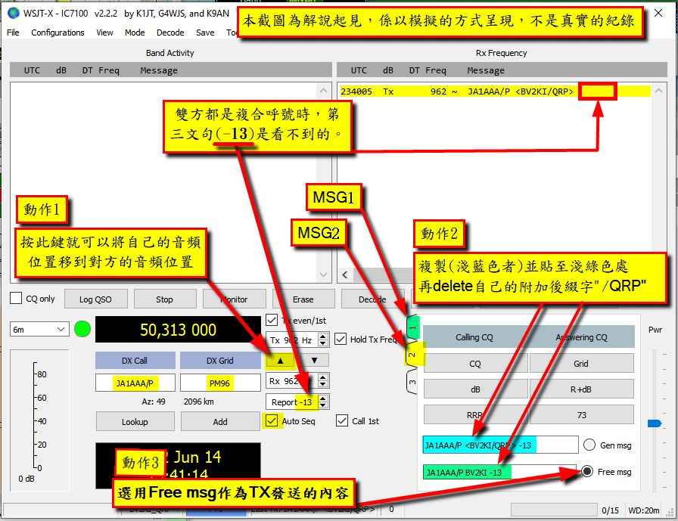
圖_28 複合呼號的應答操作步驟
這三個動作的意義：
動作1:將我方TX的位置移到對方的音頻位置，可以將我方發送出去的message會直接顯示在對方JA1AAA電台的主視窗的右半部面板(Rx Frequency)上；這可保證我方發出的任何信號碼可以讓對方馬上看得到。
動作2:將我的/QRP消除掉，保留對方JA1AAA/P的複合呼號後(這已經符合了WSJT-X的管制機制原則：沒有兩個複合呼號的存在)，再經由動作3發送出去。這樣子，仍然可以讓JA1AAA電台的WSJT-X(或JTDX)程式可判斷為這信息是專門送給JA1AAA/P的；JA1AAA/P的WSJT-X程式就可以會自動的發送下一輪回應；
這個回應內容視JA1AAA/P採用的是否為自動操作(Auto Seq)而定。一般來講，既然JA1AAA/P是複合呼號的話，他在主動去回應同樣是複合呼號的BV2KI/QRP前，如果是老手(或者已經了解到複合呼號的「管制機制」者，大都會用手動的應答方式來操作。他的回應因該是:
BV2KI JA1AAA/P RRR (這是自動序列產生的)或
BV2KI JA1AAA/P RR73 (這是手動方式產生的
請注意：對方回應給我的呼號不是BV2KI的複合呼號，Why? 這是因為我已經將「/QRP」deleted掉了；JA1AAA的WSJT-X程式就直接以「BV2KI」當作對象，「就嫁了過來」! 妙吧 !。
完結動作:不論是上面哪種情形，我方都可以認定對方JA1AAA已經盡了義務、完成了信號報告的確認動作，最後，我方會恢復以常規操作，在MSG2面板(見圖28)上直接按「73」的按鈕、或者你習慣用MSG1面板(如圖29)，那就在MSG1面板上，按「Tx5」按鈕。這兩個按鈕都會發送出以下的雙複合呼號信息:
<JA1AAA/P> BV2KI/QRP 73
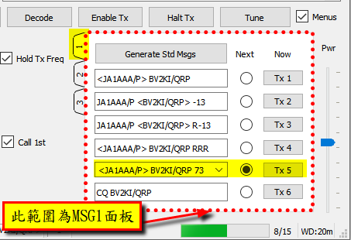
圖29 複合呼號應答的73動作
請注意:當雙方都是複合呼號時，如果、我方當初是以Auto Seq自動序列操作時，遇到對方為複合呼號時就要改為「手動模式」並配合對方的反應來做繼續操作的準備，否則會因為仍然採用自動序列的功能時，可能會搞亂整個程序、造成手忙腳亂局面!
如果JA1AAA/P是個新手，可能還搞不清楚狀況(或者他一直以Auto Seq操作)時，那就多發送幾次同樣的message，直到他反應回來為止，否則就只有放棄他了(一般、我會維持發出三次同樣信號、之後如果得不到回應，只好抱歉走人了!)。根據經驗、當他搞清楚後，回心轉意的再次呼叫我方的機會、約有95% ! 如果他是個有心人，我方又是他的稀有台，他不會輕易放過，應該在傳播允許時、會再次叫進來的!。
- 2-2 :我方主動的去找他台做QSO
對方既是複合呼號，我方自已也身為複合呼號者，在跟對方QSO前就要有WSJT-X之「複合呼號的管制機制」的認知(雙方同時都出現複合呼號時，不能顯示第三文句的限制)；因此，操作方式如下:
  - 將自己的TX音頻位置放到對方的音頻上；(這步驟非常重要! 理由同前所述。)
  - 直接按「Enable Tx」去發送程式自動產生的信息
JA1AAAP BV2KI/QRP -13
(注意:這個信息是含有第三文句的「-13」；但是程式是無法將之發送出去的)；靜待對方回應……(見圖30)

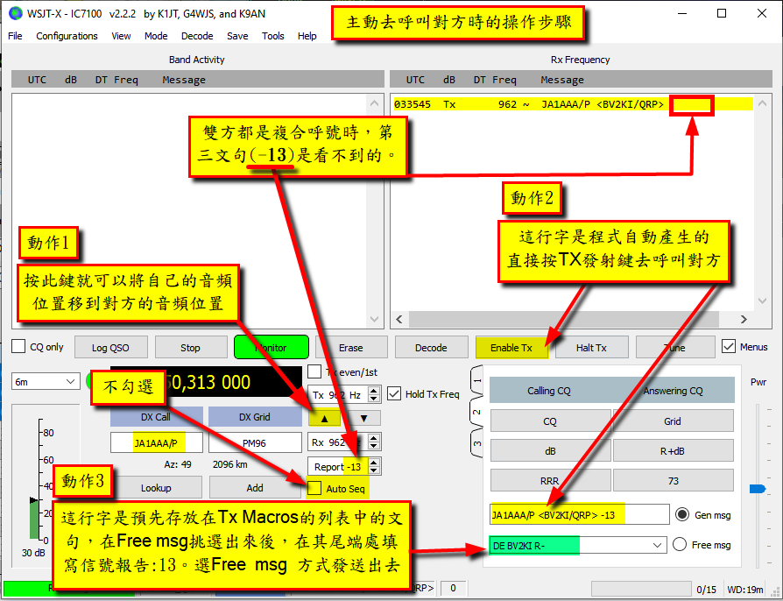
圖30 主動呼叫對方的步驟
對方回應有兩種情況產生:
- JA1AAA是箇中老手，他考慮到咱倆的複合呼號問題，他會主動地將他的呼號「降格」(將「/P」消除掉)，他會發送:
BV2KI/QRP JA1AAA -18 (這是個合法又精確的回應)
這時候，我已得知我的信號報告為-18，輪到我該給他的信號報告-13；作法:
如圖29的動作3，將「DE BV2KI R-13」這三個字句在Free msg方框處發送出去。 靜待回音………
如果無誤時，就依照前段的完結動作去執行，做個完美的QSO.
- JA1AAA沒有注意到咱倆是複合呼號，加上他可能還是採用自動序列方操作時，他的回答可能就是像這樣:
BV2KI/QRP JA1AAA/P (跟我們發出去的格式、一模一樣)
這是無效的信息；但、這已表示他是在跟咱對話的；且抄收咱們的複合呼號無誤，那咱們就直接給他來個信號回報；作法是:
如圖30的動作3、
在Free msg方框內，挑選已經放在「Tx Macros表列」中的
「DE BV2KI -13」的綠色底字句。這個-13是咱們挑出「DE BV2KI –」後、在其尾端去加上去的(參閱「Free msg 的寫法及儲存處」)
利用滑鼠、勾選Free msg後、去做發射動作。
這時候，只有等待對方的回應!
對方如果「識相」的話加上他的程式也會幫忙解決，回應或許會慢一點，可能需要來回2、3次，其結果應該是會OK、可期待的!
如果他的回覆無誤時，就依照前段的完結動作去執行，做個完美QSO 的結尾。
結論：
- 複合呼號不可能同時出現在同一個message中的，真是這樣的話、第三文句將不會呈現。
- 別人(這裡指的是複合呼號者)呼叫咱們時，我們應該將自己的呼號「降格」後，再繼續以「原呼號」跟對方作對話。有RRR或RR73或73作為結束時，雙方都可以用複合呼號作完結動作。
- 咱們要去呼叫複合呼號的電台時，第一次的呼叫，要以咱們完整的複合呼號呈報出去；接下來，咱門就要以「原呼號」去對話；此時、對方的複合呼號可能仍然將其保留或「降格」、這都無所謂了。結束時，雙方都可以用複合呼號作完結動作。
- 最後作Log登錄時，檢查一下對方的呼號是否是以複合呼號的型態登錄，不要漏了你自己的附加的前(或後)綴碼。

E、FT4模式與FT8模式之接收強度的比較:
2022年四月底在40米波段看到KA2MGE(DM69)的呼叫，發現他的Grid(網格)DM69也是我需要的；同時也看到我接收他的強度在-10(對我而言、屬可通訊級信號)；心想:應該可以通得到才對、趕緊前去湊個熱鬧；呼叫了約莫10分鐘，感覺到這個1萬2千公里之外的電台，似乎是跟亞州台pile-up中，尤以印尼台搶攻規模甚大、我這100瓦的垂直天線比起印尼台的dipole或Yagi應該是遜色不少、頓感力有不逮；
在LOG4OM APP中，將KA2MGE的呼號，keying進呼號欄位後、翻到傳播預測圖觀察，發現、當時對北美40米波的開通open時段、還可持續一大段的時間(最少2個鐘頭)；因此就稍作休息，先去忙著完成本文稿的最後修飾作業；眼睛也不時地往Gridtracker的Call Roster喵，看看他的pile-up狀況何時結束，好輪到咱們上場去「聞香一下」。
突然、一行文字「QSY FT4」出現在Call Roster上，是那麼清晰、又霸氣的蹦出來(UTC時間是:12:03:15)。看看表格中的Freq，顯示的是「1923」，強度-15；乖乖!這不就是KA2MGE的TX的音頻位置嗎? 這就是KA2MGE發出的信息啊!
二話不說，我馬上QSY到FT4模式。果然、約莫30秒後，他出現了，強度-09；在他的呼號上、我以左鍵連按兩下，強制將我的TX與他的 TX同步、發出呼叫他：
KA2MGE BV2KI PL05；接著再按「DB」鍵，將之前的文字串強制改為「
KA2MGE BV2KI -13 。(這兩個動作只相差2秒，對方只會解碼後者文字串，應該不會去解碼到前一個文字串)
我之如此做的原因：希望一次就到位地向他回報接收強度；省卻一般性地先回報我的網格PL05；一般DX通訊時，且在pile up情境當中，此作法也是搶攻方式之一。很多DX電台不在乎Grid，只關心是否通聯得到DX遠方電台。所以，在對遠方DX電台做通聯時，直接給他報告接收強度的數字的作法，對方是不會介意的。通聯成功時，如果他想要知道我的Grid時，他總是可以有辦法查得到我的Grid資料；如果對方是遠征隊時，他更是不在乎對方的Grid需求與否。
接下來的程序，如常進行的完成了QSO。請看看圖31，有關我跟KA2MGE的QSO內容(圖之右、中處、QSY FT4 以下的區塊文字)

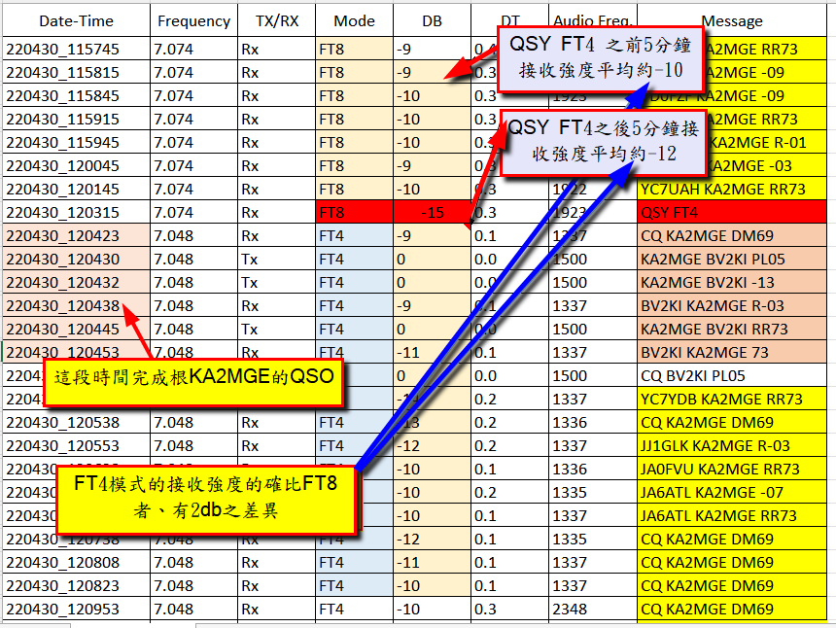
圖_31 跟KA2MGE的通聯記錄
圖_31是我將WSJT-X默認的ALL.txt檔案截取相關KA2MGE的資料後，利用EXCEL做出來的。
如何取得這個ALL.txt檔案? 請到WSJT-X主畫面去按:
FileOpen Log Directory
就可看到WSJT-X的存檔目錄的ALL.txt文字檔了。同一目錄下、你也可以看到一個叫CALL.TXT的文字檔；它是記錄所有QSO過的電台呼號。
這個ALL.TXT文字檔，記錄著我們自從安裝好WSJT-X且第一次開始使用後之所有的解碼的紀錄(當然、也包括了產生少數的亂碼)。除非你重灌或者故意將之改名，否則檔案內容是不會遺失的。所以說:如果你操作WSJT-X時、誤按了某個鍵致使遺失資料，或者想回憶之前的資料時，你也可以在這個檔案去搜索看看，說不定有另一番驚喜!
話題拉回到圖_31的表格看看，我將QSY FT4作為時間的分界點，此分界點之前的是以FT8模式操作、之後的則是操作FT4模式。我就前、後各5分鐘的接收強度資料做個平均值，分別是-10db(之前的FT8)及-12db(之後的FT4)。而在QSY FT4當時的強度為-15db，這表示此時的傳播已開始下降(跟5分鐘前的平均值做比較)。至操作FT4模式時，之後的平均值又提升至-12db，表示傳播有上升現象(或KA2MGE偷偷的加了功率 ?)。
若將此兩個平均值做比較時，的確是有兩個db的差別存在。換句話說：同等功率及相同傳播狀況下，FT4可解碼的下限，比起FT8者，有2db的增強容許度。這似乎也可以印證表一的數據(或推論?)。
以上的分析，究竟給了我們甚麼啟發? 我的理解是:
我不得不佩服KA2MGE這位老兄的豐富經驗，他發現傳播有下降趨勢時，又不願耗盡剩餘可用的傳播(以-15db區分)資源，毅然的將FT8模式移到FT4模式，這樣做，除可增加可解碼的程度、也增加成功通聯以及閃開眾多當地電台干擾的機會。這種模式的轉換。雖說只有2db，如果換算功率時，就是原功率增強了66%。不容小覷 !
由於FT4的發送與接收的時間段，約為7.5秒(幾乎是FT8的一半)，所以操作時，大都以Auto Seq自動程序實施，在這麼短的時間裡，要做Free msg之操作時，需要多加練習，否則，產生亂碼的機會蠻大的。等到你已習慣短時段的操作模式，你會發現操作FT4的速度(以QSO數量而言)，並不會是等比例增加，但是操作FT4者，大都是身經百戰之士，每一筆QSO是那麼乾脆俐落；尤其是傳播狀況轉好之際，QSY 到FT4、跳脫擁擠的FT8，可以發現一種流暢的快感；另一種成就是:許多的稀有電台、都是從FT4模式裡取得的。

F、「轉換模式」在操作VHF波段的延伸應用：
我們經常在VHF波段，如6米波及2米波操作時，傳播之open開通與否，經常是去守聽某一電台的Beacon信號、作為判斷open開通的依據。
{6米波開通後、2米波才會開通}的通識，似乎是近幾十年來大家玩出了一條體現的認知!
2019年06月01日，BV0WPX在基隆八斗子參加年度的VQP通訊測試活動。當日、我們是以兩部機組操作的。
6米波、一如往常的先行open；一部以6米先在FT8作業中，感覺到傳播逐漸增強時，接著2米SSB的收聽機組、瞬間爆開來、強度極強、隨之6米波的SSB也跟著大放異彩，ES電離層的爆發，著實風光了一整天。
當日2米波通聯數達到346個(SSB+CW)、6米波則有134個QSOs；比較起2000年07月23日在和平東路頂樓以BW0VHF做活動時的2米波401個QSOs，堪稱並駕齊驅!
當日open時間有兩連續地兩個時間段；一為00:00至02:00(UTC)，另一個open時間段式為06:00至08:00(UTC)。這兩個時間段都有個共通特點：就是在3/4的時間段處，傳播狀況有轉弱趨向。當2米傳播稍覺得轉弱時，原來以SSB模式操作，似乎有點困難，當時、即刻改為CW模式，讓活動能夠持續地保有不斷電狀況，直至2米波傳播退去；其後不久，6米波隨後也斷了鍊!
回想以往的VQP活動時，對於傳播狀況掌握及操作模式，總是先到6米波的日本Beacon台(50.017MHZ)去守聽CW信號，作為傳播之open與否的依據。當時的做法：只要是Beacon信號稍有一點可辨識時，就是一陣子的狂喊CQ，猶如市場賣貨小販，甚為熱鬧。
近年來，透過電離層及太空氣候世界資料中心的日本電離子採控儀公布的NICT電離層2小時記錄、NICT電離層垂直觀測圖(以上這兩個網頁可以直接閱讀、無須另行設定)及NICT電離層垂直觀測值四日歷時曲線圖(進入此網站後，勾選 E Layer後，再按最底下的 「Latest auto」)就可以了解日本四個測站有關ES層的資料紀錄；如此，可以更精確的理解、判斷6米波與2米波open與否的另一有利工具。
根據表一(SNR信躁比)資料顯示：FT8與CW對於信躁比(SNR)有者6db之差異。加以目前FT8的技術非常成熟，使用FT8模式的HAM有顯著幅度的躍升下，以FT8模式，小功率(3至5瓦)加上簡單的垂直天線，24H_7_11定時發射。如此簡易的裝備及功能應用，應可媲美於以往的Beacon功能。畢竟、6db差異的提前通報及其益處、是很容易理解的。
以上簡述的就是用即時收集的資料來(應該說是2小時之類的即時資料)判斷ES層是否open的依據；此處介紹有一個網站，他是以一周周期作為預測的網站，他的這篇文章(「Hepburn Tropo Index」)值得推薦給您看看。

G、將前述KA2MGE的「轉換模式」來應用到VHF實際操作
例如：6米open時，2米也火爆上場，如前述在八斗子的場景。
如果發現2米快要接近尾聲，除了迅速QSY至CW模式繼續收拾CW愛好者的圍攻；如果CW也快到尾聲，則QSY到FT8模式，或者直接宣布至FT4模式作業!
當然，如果有準備兩套機組時，不妨也同時試著運用FT8+SSB、或者FT8+CW，以期一網打盡。
此時，6米應該還有些剩餘尾聲，如果有兩部以上的機組時，不妨直接從USB模式(或CW模式)QSY到FT4模式，應該會有更好的結局。
此種雙機、雙頻操作模式，需要平平常練習，以便於隨時轉換，避免寶貴的「剩餘傳播」被消耗掉。如果只有單機操作時，SSB CW FT8 FT4的轉換模式的操作，更是要當機立斷。除平時的演練之外，如何告知此種模式的應用，還需要各方電台都具備靈敏的耳、眼以及默契，也是需要時間去培養的。
順便一提：6米open時，是難得的、且為時甚短、大多數人絕對是性奮不已的。有時候，在隔兩三天後又再次open時，往往遇到的都是一些兩三天前(或近期)做過QSO的老顧客；此時不妨QSY到FT4去玩玩，享受一下ES層爆發的成就感! 尤其是FT8的上線人數多到「爆棚」時，喊一聲:QSY FT4，應改可以改善狹窄的空間困擾；說不定憑著FT4那個多出來的2db的解碼能力，QRPP也是滿刺激且是有趣的嚐試!

H、注意事項：
1、依照本文去做USB MODE LEVEL的調整方法去做功率輸出時，如果TX的音頻小於300 HZ或高於2600 HZ時，發射功率有「漂移、拉鋸」的現象。
無意中發現：對方電台的發射音頻位置，如果是低於300HZ，且我將發射音頻也放到對方的發射音頻時，除了QRP外，如果功率開到20瓦以上時，就發覺發射機上的功率信號指針、會產生忽大忽小的「拉鋸」現象。
後記:根據「1500H移頻作業」功能的看來，TX/RX音頻差值如果相差過大時、例如跨越1000HZ時，Filter濾過器需要來回做「移頻作業」時，發射機當時的基本資料(如頻率、模式等)需要透過OmniRig的傳遞、速度顯然是有受到延滯，上述的「拉鋸」現象則應該是程式間信息傳遞延滯所致。
- 電源供應器之電壓如果無意中去碰觸到調整鈕，致使電壓不是13.8V時，本文所述的USB MODE LEVEL的設定值就有所不同；
有一天、我發現發射功率並無達到100瓦，再次依照本文方式去做USB MODE LEVEL值的調校，調出的數值，跟以往不同，且相差20%以上；經幾思考後，理應不該有如此之差距! 再次做一次完整的巡視後，發現電源供應器之電壓，可能由於當天有做過電台清潔整理作業，電壓跑到12V。將電壓調回13.8V後、一切如常。
看起來，電壓跟USB MODE LEVEL應該很有關聯，不得不慎!
- 切換波段作業時，請檢查滑桿是否與切換前波段之設定一致；由於前一次的波段作業時，可能有降低功率的舉動；切換波段後，要將滑桿推至頂端，看看是否與本文之完整調校後的結果一致。因為使用的天線不同，阻抗也會不一樣，USB MODE LEVEL也會跟ALC的控制有關；尤其下雨天時就要特別注意。
我的IC-7100與6米的垂直天線搭配操作時，就曾因SWR過高，使用100瓦輸出時，IC-7100的保護裝置起了作用、整個當機。
所以、使用USB MODE LEVEL來控制時，應該養成隨時是否有異樣的察覺能力!
後記: 2022年5月份的某一天，22:30左右，我在HF工作時，發現發射功率有「忽昇、忽降」的現象。開始以為是天線諧振問題，在發射機上做了tunning並查了所有的相關設定後，一切如常都沒有改變。但、每當按下發射鍵時，發射機表頭裡很明顯的出現了有很大的壓降；將電源供應器指針調高至15V後，此種功率變動的「忽昇、忽降」現象才改善。拿了三用電表去到開關箱出口端、量一下電壓，發現只有95V，已經低於110V的10%以上。隔天早上，再量一次「台電」電壓，正常112V。因此、我想:風傳已久有關台電偷偷調降輸出電壓的事情? 答案顯然是很肯定的。
- 如果有突波產生致使WSJT-X的.ini檔案、可能會因WSJT-X程式來不急存檔、而打亂了.ini的內容，很可能會導致設定值錯誤。
例如：我使用了BV2KI及BV2KI/QRP兩個Configurations分別作為100瓦及3瓦的操作。某日，因為台電電源突然停電，致使電腦卡頓一下，待我從BV2KI/QRP (3瓦)轉到BV2KI (100瓦)時，100瓦的輸出功率，仍為3瓦。顯然是受到停電的關係所致。
解決方式: 重新設定BV2KI的設定值即可。

I、RFI的問題:
在IC-7100、按「TUNE」鍵去做發射時，50瓦以下都很正常運作；功率超過50瓦時，電腦隨即發出「叮咚」聲，發射機則是在「叮咚」聲後約3秒鐘時，也產生一串且尖銳的「吱….吱」 警告長音；檢查各線路後，才發現是連接至USB的纜線過細、且毫無遮蔽包覆的樣子，極為可能是受到RFI影響，造成USB Driver的崩潰所致。
換了一條較粗的USB纜線(有遮蔽包覆的)，也依然如故。最後找了一顆斷裂過的磁環(上海森力廠出品:NXO 100 60X38X11.5；雖然斷掉，以Epoxy膠將之黏牢後，已無法應用於其他製作的電感器Inductor上)，將USB纜線繞在磁環上8圈、做成一個Common Mode Choke(CMC)共模扼流圈，再插回電腦、再發射測試 ..Done ! 一切OK !
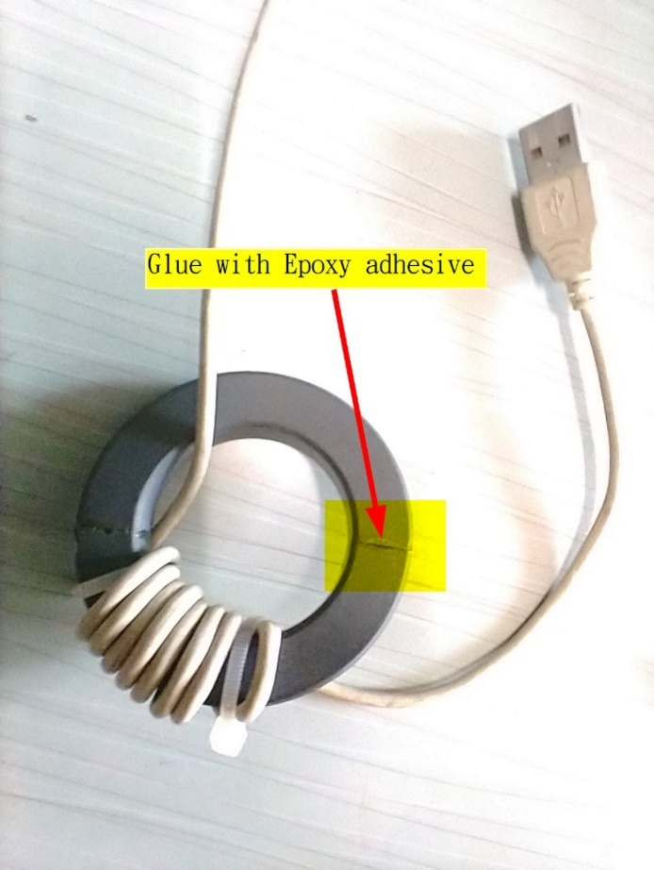
圖32: 滑鼠纜線繞在磁環上
過度防護：我在備有外覆遮蔽的USB電纜線，於FT-82-43磁芯上繞了6圈，結果因阻抗增高，致使發射100瓦時，USB傳達指令的動作過於遲緩，造成突波使得收發機持續發射，呈當機狀。俟將繞線的6圈改為3圈後，才解除狀況。所以說:過與不及都不是好現象。
從此種現象之產生，我覺得在做頻率切換時，為了防止類似情況發生，最好能夠以WSJT-X的Tune鍵，稍作功率與ALC之間的熱身，也可以避免此種狀況。
另外、我在10波段工作時，由於下雨的原因，造成AH4+長線的這組天線，諧振有些問題，發射100瓦，USB滑鼠如果有在其他APP(例如:WORD)作動時，滑鼠的Driver就會受到場強影響、而使得WSJT-X裡的游標移動動作、顯得卡卡的。進一步再加強力道使用滑鼠時，整個WSJT-X就跳脫掉! 電腦也會跳出「本電腦無法辨識USB裝置」的警告視窗。
解決方式：在滑鼠的連接纜線上做個CMC !
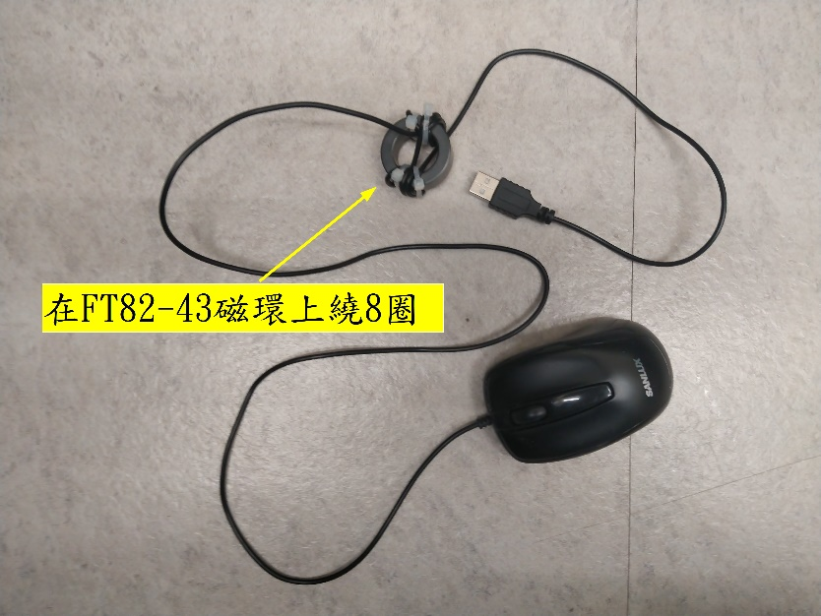
圖_33: 將滑鼠纜線在鐵氧磁環FT-82-43 上繞8圈
為了防止RFI的困擾，根據K9YC的建議：電腦與發射機的所有連接(線)關係，包含連接至電腦或第二(或許還有第三)螢幕Monitors的電源線等等，最好都能各去裝一個CMC，以防止RFI干擾，避免因此而中斷USB Driver的正常運作、也避免在第二(或許還有第三)螢幕上產生雪花現象。
如果環境使然、天線使用AH4之類的天調TUNER時，最好在接近天線出口端接一個CMC；更嚴重時，不妨在天線接進發射機時、也裝上一顆CMC；
我是在AH4天線出口端加了一顆CMC(自做的Ugly Balun 或請看這看看這個視頻)、在發射機天線接口處也加了一顆RG-400 CHOKE KIT、並且、在第二螢幕的電源電纜線上，繞在一顆杭州辰亨電子68X44X13抗干擾鐵氧磁環上繞個8圈，對於整個系統對抗RFI及噪音干擾，都有顯著的改善!

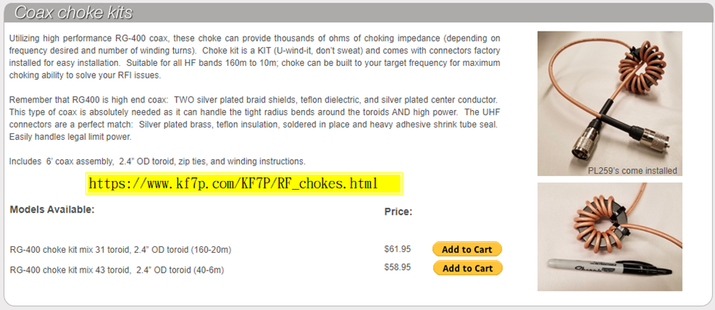
圖_34: 這個CMC可以在此找得到
根據K9YC的說法；Switching Power Supplies交換式電源供應器是噪音或RFI來源的的罪魁禍首；如果可能，最好改換用一般傳統的Linear Power Supply線性電源供應器、就可剷除或降低噪音及RFI的問題。

J、發射機內部調制的路徑: (回應: 透過麥克風迴路的音源是多餘的)
一般發射機的調制來源有二，如下圖簡圖所示；
- 從麥克風前置放大、過濾、均衡器等壓縮ALC調制部分
- 從 USB的音訊ALC調制部分
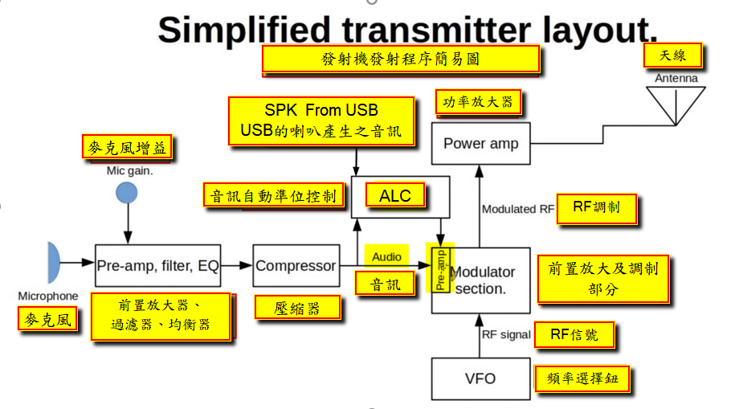
圖_35:發射機的發射示意簡圖
由圖_35顯示，控制調制大小來源途徑有二，一為麥克風或ACC、另一選項則為USB喇叭的輸出。
如果我們選擇麥克風作為輸出時，要考慮到每只麥克風的增益有甚大差異存在、對於數據通訊來講，需要經常檢查麥克風音量大小，避免過調的程序、是很不容易的一件事。當然、你也可以選擇機體內部的ACC默認的音源輸出、此部分的音源都是呈穩定不變的；如依此方式時、你就需要去買個類似於Rigblaster 之類的interface介面來做轉換。如果你的發射機不是那麼舊，且具有USB CODEC 功能者，那就選用第二條路徑；簡單行事。

J、DT值超過1的問題:
數據通訊類、像JT65、FT8等APP，設計的基本要求、就是雙方要在不同一個時隙(time slot)及時間段內，發送一串文字編碼過的多音階載波、透過電波傳送至遠方；遠方電台在同一時隙(time slot)及時段內收到信號後，需要以一小段時間去解碼、解碼結果並顯示在接收方電腦螢幕上。所以，各方電台的電腦的時間就需要一致，不能相差太多；
因此WSJT-X等APP就有一個參數叫時間差的DT值；此一DT值是以雙方電腦上的時鐘做發射方及接收方的比較後的差值；如果此一DT值超過1秒時，彼此雙方的解碼抄收會有誤判的可能。因此、每位使用者的基本動作就是「隨時」去將自己的電腦時鐘要跟國際標準時鐘同步；如此才不致於有「雞同鴨講」模不著邊際的遺憾。
一個難忘的經驗：
頻率上出現了一個稀有電台，我毫不猶豫的猛叫他一番，他的信號強度-03，這強度對我而言應該是輕而易舉的；經過幾輪的呼叫，也沒有其他電台跟我搶生意，為何他不回我的回應就罷；他也沒回應其他台的呼叫，還逕自不停地喊CQ。
此時，才發現他的DT值已高達1.8。這種情形表示：他是活在另一個時空，枉費心機，徒勞無功!
就這樣，我的稀有台，就泡湯了!
時隔數日後，我又遇上了這個稀有台，信號強度、中等-08，DT值0.3，我一按Enable TX鈕，馬上中的，隨即QSO完成。
這回「雞鴨同籠」，講了彼此都聽得懂的話，交換了「73」，達成任務!
拍拍手 !。
你說：DT值，重要不 ? 因此：
開機的首要作業：去檢查電腦是否與世界時同步 ?
首先、開啟電腦時，具有網際網路的環境下，最近的電腦作業系統大都會自動地去做「時鐘校正」程序。如果你的電腦較舊，沒有自動「校正」功能，那就以手動方式去做。當然、這是你有網際網路時才能夠做得到的，所以可稱為「網路對時」。
IC-9700有個「網路對時」的選項NTP Time Synchronize function。顧名思義你是需要將網際網路的插頭插在發射機插座上，然後依照下圖去設定即可：
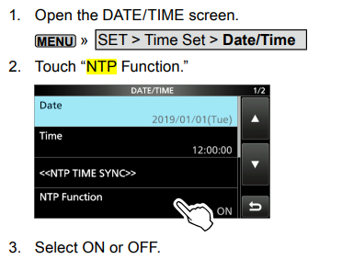
圖_36 :IC-9700的網路對時設定步驟
我是下載了一款名為Dimmension 4的免費軟體用在我的舊電腦上；他也是屬於「網路對時」的一種APP。他很聰明地蒐集了許多國家、實驗單位的NTP之類的「對時」網址，逐一的按照你設定的時段去各網站去做比較，當某一網站較忙時，他就馬上找下一個網站。所以、可以很快的完成校正動作。你也可以要求他多少時間後重新校正一次；也可以設定電腦一開機後就去做「對時校正」，如此就可確保你的電腦「隨時」都跟國際標準時間同步。
如果你在沒有網際網路的環境下，如何做「對時」? 聰明的玩家總會去找一種外裝的GPS裝置，透過GPS接收器，將其接收到的「時間」資訊，存起來作為比對及校正作業。如果你的發射機具有GPS的功能，也是可以把他作為校正功能的工具之一。至於如何做? 這些細節、在IC-7100的手冊裡有著非常清楚的說明。有興趣的朋友，可以自行參閱。
當別人告訴你的DT值超過1、或者有好心人士告訴你該去檢查你的「時間」CHK UR PC Clock或者要你去 SYNC ur Clock時，這種善意的提示表示：咱們的解碼資料，在對方的螢幕上，有超過1秒的現象。咱們都要誠心地去感謝她的提醒!
當然、如果你看到有電台的DT超1時，你心裡癢癢的想告訴他請他去做「對時校正」前，請你自行檢查一下你自己的DT是否標準，所謂:「要刮別人鬍子前先把自己的鬍子刮乾淨」。
檢查自己的DT是否標準的方法：
看看你的解碼視窗裡中的其他電台的DT是否都小於0.5(或更小! 正、負值不拘)? 如果大多數的DT值都不是0.5以下，甚至是大於1時，這種情形就表示:「自己的鬍子還沒刮」；此時，就先自己去「對時校正」吧 !
再次執行「對時校正」；我會將Dimmension4(我已經將已安裝完成的程式標誌放在螢幕最下方的「Taskbar工作吧檯」裡；隨時去按他一下，就完成「對時校正」作業。

K、GridTracker APP 的Call Roster Age說明：
GridTracker APP中有個叫Call Roster(呼號列冊)的表格，可以將WSJT-X解碼的資料，以欄位方式呈現；由於WSJT-X解碼資料係以擷取電波送來的的原文為主，僅僅解出雙方呼號、強度、網格Grid或一些自由信息Free msg)等文字信息碼。Call Roster則是進一步將WSJT-X解碼出來的呼叫者Call呼號、經過各種方式的搜尋後以表格方式列出該呼號的其他相關資料；舉凡：呼號、波段、網格Grid、被呼叫者之呼號、DXCC編碼、州名(指美國)、郡名(指美國)、db解碼強度、頻率、DT時間差、距離、CQ碼、是否為LOTW會員、總上線時間Life、在線聊天室OAMS及Age(存活時間)等等欄位；這些欄位視需要與否、可以任你選用(在表格頂端出按右鍵去勾選)如下圖。
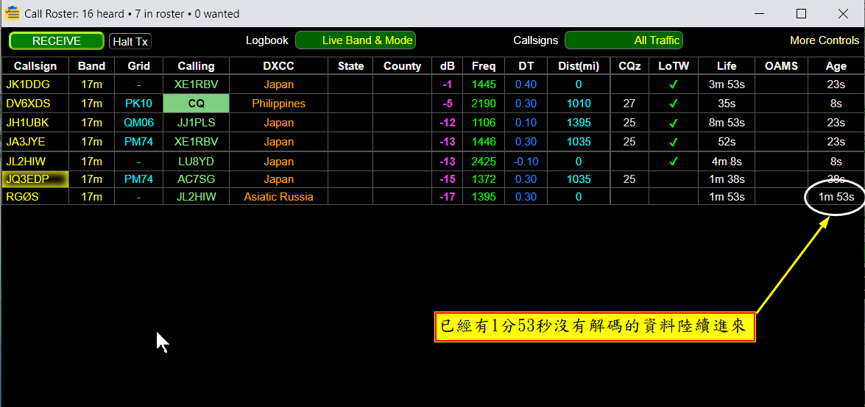
圖_37: Call Roster 的畫面
根據Call Roster資料表顯示、例如上圖中的R0GS電台，他的Age顯示為:1m53s，表示他上次被解碼的時間到目前為止，已經是1分53秒之前的事。以FT8模式言，每15秒鐘發射一次來計算，他已經有7次沒有被我的電腦解碼的紀錄。這段時間或許是傳播因素，他可能已經發射了3次動作而我方電腦無法解碼；也可能他跑去尿尿! 也或許是QRT等等原因。因此，在這段1分53秒時間裡，久久沒有他的解碼信息出現。
Life是總在線時間是指該呼叫電台持續不斷的On Air的累計時間。例如第三行的JH1UBK的Life是8m53s，Age是23s；表示：JH1UBK電台，8分多鐘一直都在on Air沒有間斷過、而且還在作業中(Age還在跑錶中…)。如果這個Age時間超過某一數值時，這個電台的紀錄就會馬上全部消失。等到他再次上線時，才會重新累算至Life+Age時間。這個「某一數值」就是此Gridtracker APP所稱的「名冊最大存活時間Call Roster Max Age」。其設定處請參考下圖_39(默認數值為2m5s)
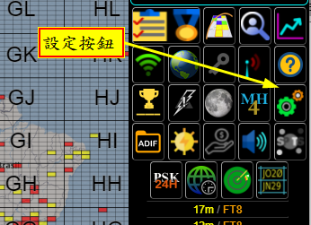
圖_38: 在Gridtracker APP主畫面右側、先去找出「Setting按鈕」
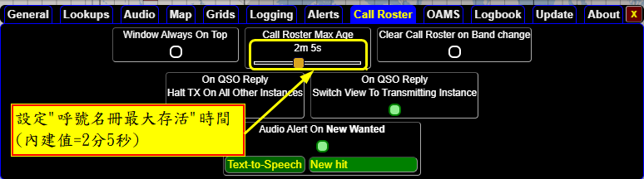
圖_39: 移動滑桿去設定總存活時間
這個Age及Life的數值，可以做為判斷這個電台是否還存在的一個有用的參考。有時候，到達最大存活值時，該電台會被強迫消失；如果傳播穩定時，或者該電台只是稍微去喝口水，耽誤了2分5秒(默認值)、暫時被消失後，他極有可能再回來on Air的。此時，Age及Life會重新起算。
結論:利用Call Roaster可以讓你清楚的知道，稀有的電台的動向，同時也可以了解到彼此之間傳播狀況；對於追求DX者而言，是個好用的工具!

L、善用「自由信息Free msg」功能
WSJT-X默認的「自由信息 Free msg」的功能可允需以13個文字母(可以包含少數的符號:如「> < + - # @ ? /_」等)傳達信息。因此、在對方答覆我的信號報告(如: R-22)後，通常我就會以:
「AKI 73 BV2KI」 (AKI是對方的Handle名字；此時、會叫出WSJT-X的logging視窗；因為有這個「73」之故，以下同) 或:
「TU 4 NEW LOC」 (感謝你! 您是我首次通到的網格Grid).
「U R IN LOG TU」 (剛剛他已經回我73，表示他已經完成QSO；可是他一再的應答我後續的CQ。這情形、可能對方是個新手、也可能高興過頭 ?! 忘了剛剛已QSO過。不得已只好告訴他:「已將你登錄至log了」! 不要再來煩我了 !
「3WGP 73 BV2KI」 (3瓦、木瓜、再見、BV2KI拜上；此時、會叫出WSJT-X的logging視窗)
「3W/GP BV2KI」 (意思同上，此時、不會叫出WSJT-X的logging視窗，因為:沒有「73」之故)
「5W MLA 73 2KI」 (5瓦，磁環天線、再見、2KI拜上；此時、會叫出WSJT-X的logging視窗)
「UR LOC PSE ? 」 (請問:你的網格資料? )
「SYNC PC Clock」或「CHK PC CLOCK」
(對方的時間差DT值超過1。還一直不斷的要求回答她；這種無法再同一個標準時隙(time slot)下的QSO，就像「雞同鴨講」，永遠「無解」，忍不住就回了這句話做了結!這句話的意思:「請你同步或校正電腦時間」或
「請檢查你的電腦時間」
「UR DT OVER 1」 (你的DT值已經超過1了。這是上句話的補充語句，對方無論看得懂?或不懂? 已無關緊要，已盡力告知了!)
「TX-1ST PSE」 (「請到第一時隙(time slot)去發CQ」；如果同一地區且傳播良好的情況下，譬如6米或2米open時；為了不互相干擾，請同一地區的同好們，統一到第一時隙(time slot)去喊CQ)
「TX-2ND PSE」 (「請到第二時隙(time slot)去發CQ」；如果同一地區且傳播良好的情況下，譬如6米或2米open時；為了不互相干擾，請同一地區的同好們，統一到第二時隙(time slot)去喊CQ)
「TNX 4 UR INFO」 (感謝你的意見或指教)，如果有人也以Free Msg給你提醒時，比如說:QSY BV2KI (Ha Ha! 惹人厭了，快閃!)
「SET AGC OFF」 (請將AGC關掉；有時候、對方老是抄收不到我的信號，請他將AGC關掉，或許可以改善抄收狀況。不過、看懂的人，不多!)
「TX AT 1000+UP」 (「請到1000+以上去發信號」)；這是針對那些不懂操作F/H模式的人而發的。
F/H模式的「H」，就是咱們一般老百姓也叫Hunter；
F是指遠征者，狐狸之意也!
Hunter發射的音頻位置是有規定的，一定要放在1000HZ以上；否則狐狸是拒絕解碼的。此句話是提醒他們不要在狐狸發射的音頻上去搗亂，果真是聽不懂，那是會引起公憤的。
哪天發現有人叫你「BV2KI QSY」 、那就糗大了。
「ZAO-AN-NI-HOW」 (早安、你好)。2米波，有人工鼻孔Beacon作業中，給他打個招呼、鼓勵一下，才不會讓他感到寂寞!
Free msg的唯一要求的動作：要將我們的TX位置放在對方的TX位置上；
怎麼做?
在他的呼號上快速的左鍵連按兩次、WSJT-X就會將發射TX位置移到他的TX位置上
注意：F/H模式、不適用!
如果不去做以上之動作，Free msg的信息，對方是很難看到的。
除非、整個波段上只有你跟他存在!
比如說: 2米波的鼻孔Beacon守護者 !。

M、Free msg的寫法及儲存處?
到File檔案Settings設定Tx Macros(發射巨集) 去做文字檔的增、刪或修改。
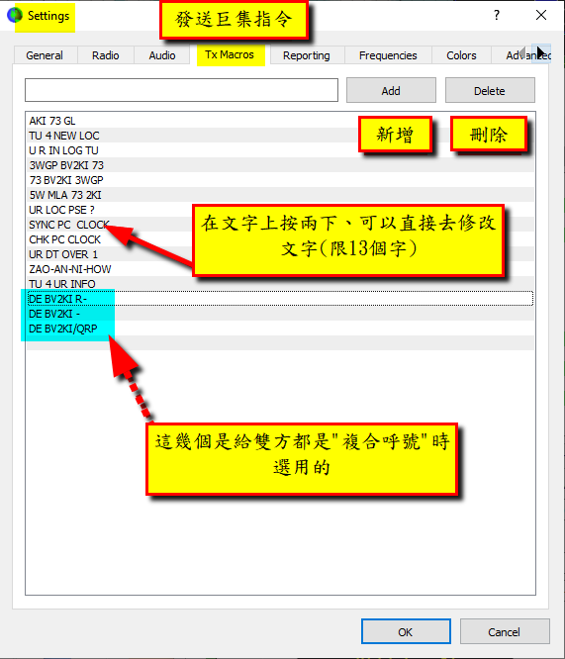
圖_40:TX發射巨集文字增修視窗

N、TX發射音頻的位置
根據IC7300手冊，Page 4-31 Data mode(AFSK) operation的說明：在SSB 數據模式下的AFSK，其音頻配對(Tone_Pair)的載波顯示如下圖所示:
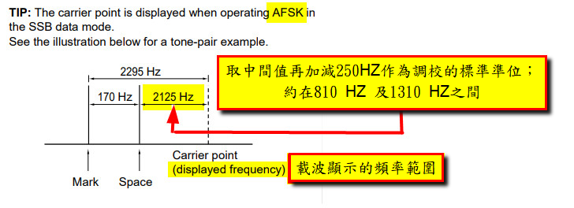
圖_41 Data mode(AFSK) operation
我認為取用SSB filter3(默認值500HZ)的一半來作為較小頻寬的發射或接收取碼的範圍，對於數據信號擷取的均數，是比較可靠、精度的研判誤失應該是最少、這是很合理的；依此計算後，取用1200HZ正處於此810HZ至1310HZ之間，也可以說蠻正常的。
為了方便起見，通常我都會將TX音頻發射位置擺在Filter都是以1500 HZ為中心。Why ? 這不就跟前述的定義有違?
是的，但是考慮到WSJT-X裡，有個F/H mode(只限定在FT8模式使用)，這個「獵狐模式」是專門給遠征隊或者是遇上pile_up時使用的，其目的在於解決擁擠的波段裡，將一部分頻寬、例如300HZ至1000HZ留給Fox狐狸(DX、遠征隊)用，其他(獵)人，如果在這個區域發射時，那是徒勞無功，因為FOX的解碼器不會理你的，你喊破喉嚨夜沒人聽得到。
所以，發現有稀有台(大部分的遠征隊都屬於稀有台)操作F/H模式時，你就要去更改你的設定；請看：「我另有妙招」。有時候忘了去更改，如果你平常的習慣都放在1500HZ時，即使沒去做更改設定，仍然可以依照你平常的操作方式也不會有事；因為1500HZ正是F/H模式的一個split的臨界點(你可以在更改設定後，去觀察你發射時，發射與接收的頻率會有500HZ的來回跳動的變換，這也就是收發機是以Split方式進行的現象)。只是，你的操作步驟會跟別人不一樣；結果也可能會讓你吃驚!
F/H模式的操作步驟是固定的，只要在DX台呼號上、左鍵按兩下(或在DX Call方框內手動填寫DX呼號)，再按下Enable Tx鍵，就等著DX台給你回覆；一旦給你回覆時，你也不必去動甚麼手腳、就等程式自動執行到登錄至LOG為止；如此就完成了QSO!。
你聰明，程式更聰明，每當你按完Enable Tx鍵呼叫時，程式只允許你持續呼叫四次；因此，不是想像中的哪麼方便等著回音；你需要每兩分鐘(每分鐘TX兩次)後、再按一次Enable Tx鍵才能繼續呼叫啊! 老哥! 天下沒有白吃的午餐，總要付一點代價的!
前述的平常操作步驟，就沒有像F/H的以逸待勞，雖然你可以按一Enable Tx鍵，在某一時間段內做盡情的呼叫(只要Tx位置不要放在1000HZ以下的位置即可、而且要將「看門狗」設定到某一時間段，譬如:設定20分鐘)；一旦收到DX台的回覆時，F/H非常聰明，他會給你一個TX的發射位置，例如360HZ(這個360會顯示在主視窗右半部的解碼接收面板裡，這個360是可以在Freq的欄位看得到的)，DX電台會在360HZ位置等待你發射；如果你是以F/H模式時，那沒問題，你的電腦會自動切換到360HZ去跟DX交流一番，不受其他台的干擾(找你開房間的意思啦!)。
可是、如果你搞不懂他的暗示(到360去啦 !)，你還一昧的照著平常的習慣，直接就在你原來發射的位置去想跟他「互通款曲」，哪豈不是「對牛談情」，永遠得不到答案。解決之道，將你的TX位置方框裡，填寫360HZ就可以了(進房間總是要曉得房號吧 !)。
有好幾次，我去他回覆我的message的那一行(有紅色的BV2KI我的呼號處)，按照習慣的在那一行上面、直接滑鼠左鍵點兩下，這個動作就是WST-X的回應DX電台標準動作，也就是直接到他的TX位置，跟他敲門談情。
結果呢 ? 程式會直接關機! (不信的話，哪天你自己去試試看!)，
真是意想不到的結果!
這情況，是程式設計者比你更聰明? 還是BUG ? !!!
不曉得Version 2.5版是否有改善?
結論：TX的位置，放在1500HZ是比較有好處、沒有爭議的，所謂的中庸之道、也可以應用於此!
後記---「移頻作業」-----我習慣用1500HZ :
- 有關音頻放在1500HZ的問題，可以參見KV5R的這篇文章的「過濾器Filter都是以1500 HZ為中心」這一小節的內容，可以讓你更了解1500HZ的重要性。
- 我忘了在何處看到這些敘述：WSJT-X的解碼頻寬範圍、當初僅設計給1500HZ至2000HZ之間；為了務實，特別使用了移頻Split的技術，將可用頻寬以500HZ的倍數做移頻處理。若某電台TX位置在450HZ時，就以500HZ的數量從1500HZ去做移頻，並保證該移頻的位置，還是處於發射機的filter可控範圍內，以確保對方能夠精確地接收。等到發射完成後、再次移頻回到接收位置(狀態)；同理，如果DX在300HZ發射，而我們的接收頻率在1000HZ或以上(F/H規定獵人的最低音頻位置)，此一TX/RX差值已超過500HZ，程式就會要以2倍的500HZ去做類似前述的移頻作業。

O、F/H 模式的設定: 在WSJT-X 的設定:
- FileSettingRadio
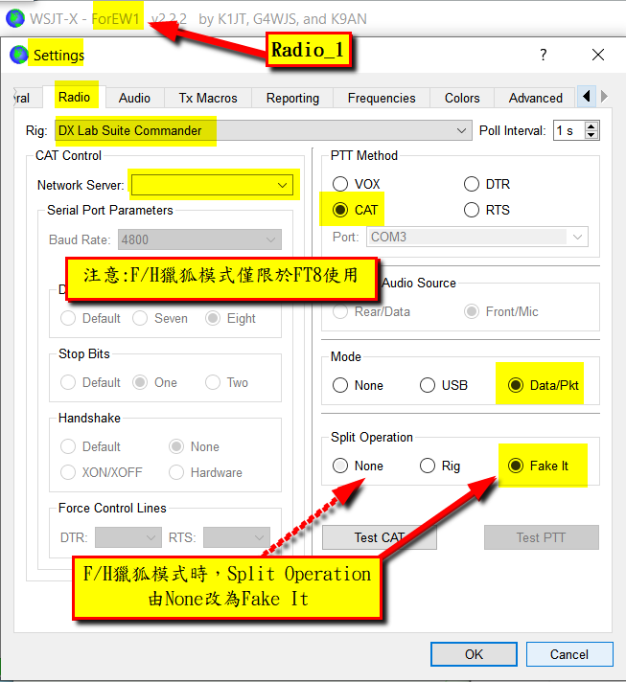
圖_42 操作F/H模式時的Radio設定

- FileSettingAdvanced
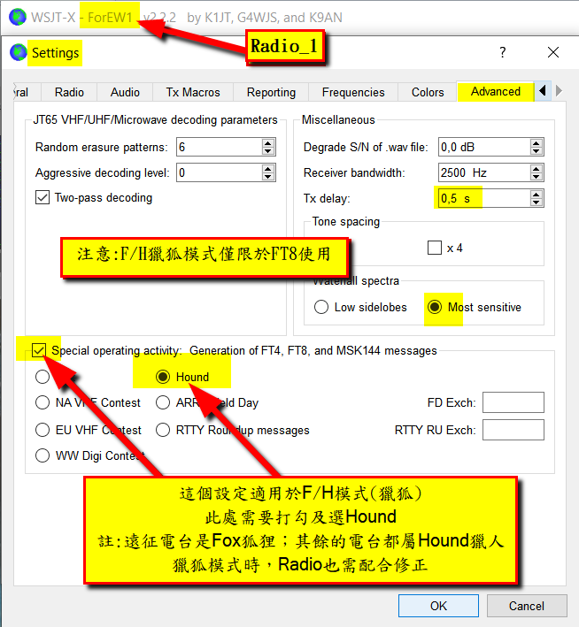
圖_43 操作F/H模式時的Advanced設定

P、看門狗的時間段設定(設定20分鐘)
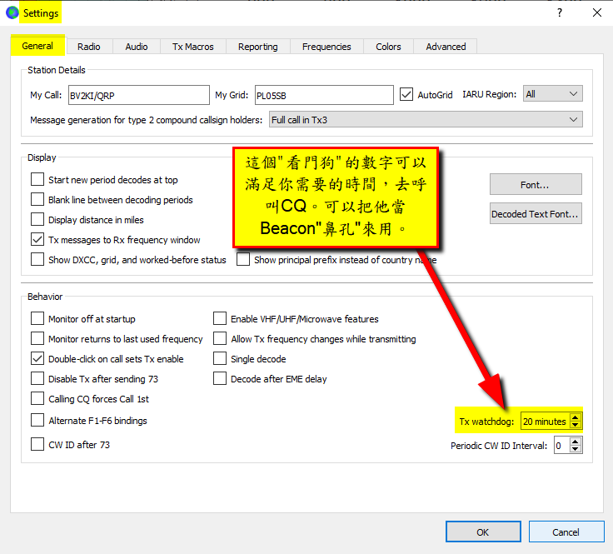
圖_44 看門狗的設定

=================================================================

Q、7.5. Nonstandard Callsigns 非標準呼號 (節錄自WSJT-X 使用指導)
FT4, FT8, and MSK144
Compound callsigns like xx/K1ABC or K1ABC/x and special event callsigns like YW18FIFA are supported for normal QSOs but not for contest-style messages. Model QSOs look something like this:
xx/K1ABC 或 K1ABC/x 之類的複合呼號和 YW18FIFA 之類的特殊事件呼號，是適用於一般的QSO。但比賽式的信息模式是不支援的。模組化的QSO看起來就像這樣:
CQ PJ4/K1ABC
<PJ4/K1ABC> W9XYZ
W9XYZ <PJ4/K1ABC> +03
<PJ4/K1ABC> W9XYZ R-08
<W9XYZ> PJ4/K1ABC RRR
PJ4/K1ABC <W9XYZ> 73
The compound or nonstandard callsigns are automatically recognized and handled using special message formats. One such callsign and one standard callsign may appear in most messages, provided that one of them is enclosed in < > angle brackets. If the message includes a grid locator or numerical signal report, the brackets must enclose the compound or nonstandard callsign; otherwise the brackets may be around either call.
複合呼號或非標準呼號是藉著特殊信息格式來做自動識別和處理。一個複合呼號和一個標準呼號可能同時出現在大多數信息中，這特殊格式的機制會讓其中一個嵌入在 < > 尖括弧中。 如果信息中包括網格定位碼或數字信號報告，括弧必須嵌在複合呼號或非標準呼號；否則雙方的呼號可能都會被嵌在尖括弧內。
Angle brackets imply that the enclosed callsign is not transmitted in full, but rather as a hash code using a smaller number of bits. Receiving stations will display the full nonstandard callsign if it has been received in full in the recent past. Otherwise it will be displayed as < . . . >. These restrictions are honored automatically by the algorithm that generates default messages for minimal QSOs. Except for the special cases involving /P or /R used in VHF contesting, WSJT-X 2.2 offers no support for two nonstandard callsigns to work each other.
尖括弧意味著:內封的呼號的傳送是不完整的，而是以較少位元的雜湊碼發送。如果最近曾經收到過完整的非標準呼號，接收方電台將會顯示該完整的複合呼號。否則它將顯示成< . . >的樣子。這些限制會自動的遵循一種演算法，去產生最短QSO的默認訊息。WSJT-X 2.2版本(註:2.5亦同)中，除了VHF比賽中使用/P或/R的特殊情況外，是不支援兩個非標準呼號相互工作的。
Using a nonstandard callsign has definite costs. It restricts the types of information that can be included in a message. It prevents including your locator in standard messages, which necessarily impairs the usefulness of tools like PSK Reporter.
使用非標準呼號有一定的成本。 它限制了可以包含在信息中的信息類型。這些限制在標準消息中包括網格定位碼；這種限制必然會損及類似PSK Reporter 工具類的實用性。
JT4, JT9, JT65, and QRA64
In the 72-bit modes, compound callsigns are handled in one of two possible ways:
在 72 位元模式中，複合呼號以兩種可能的方式之一處理
Type 1 compound callsigns類型1複合型乎號
A list of about 350 of the most common prefixes and suffixes can be displayed from the Help menu. A single compound callsign involving one item from this list can be used in placeof the standard third word of a message (normally a locator, signal report, RRR, or 73). The following examples are all acceptable messages containing Type 1 compound callsigns:
可以從幫助菜單中顯示大約 350 個最常見的前綴碼和後綴碼的列表。 涉及此列表中的一項的單個複合呼號可用於代替消息的標準第三個詞（通常是網格定位碼、信號報告、RRR 或 73）。 以下示例都是包含類型1複合呼號的所有可接受的消息
CQ ZA/K1ABC
CQ K1ABC/4
ZA/K1ABC G0XYZ
G0XYZ K1ABC/4
The following messages are not valid, because a third word is not permitted in any message containing a Type 1 compound callsign:
以下信息無效，因為信息中含有類型1復合呼號，是不允許使用第三個單詞
ZA/K1ABC G0XYZ -22 #These messages are invalid; each would這兩個信息都不合用
G0XYZ K1ABC/4 73 # be sent without its third "word"各個都不能掛上第三個詞
A QSO between two stations using Type 1 compound-callsign messages might look like this:
使用類型1複合呼號信息的兩個電台之間的QSO可能如下所示
CQ ZA/K1ABC
ZA/K1ABC G0XYZ
G0XYZ K1ABC –19
K1ABC G0XYZ R–22
G0XYZ K1ABC RRR
K1ABC G0XYZ 73
Notice that the full compound callsign is sent and received in the first two transmissions. After that, the operators omit the add-on prefix or suffix and use the standard structured messages.
請注意，在前兩次傳輸中發送和接收完整的複合呼號。 之後，雙方電台操作者省略附加於前綴碼或附加於後綴碼並使用標準結構化消息。
Type 2 Compound callsigns類型2複合型乎號
Prefixes and suffixes not found in the displayable short list are handled by using Type 2 compound callsigns. In this case the compound callsign must be the second word in a two- or three-word message, and the first word must be CQ, DE, or QRZ. Prefixes can be 1 to 4 characters, suffixes 1 to 3 characters. A third word conveying a locator, report, RRR, or 73 is permitted. The following are valid messages containing Type 2 compound callsigns:
在可顯示的短列表中找不到的前綴碼和後綴碼列為類型2複合呼號來處理。 在這種情況下，複合呼號必須是兩詞或三詞信息中的第二個詞，第一個詞必須是 CQ、DE 或 QRZ。 前綴碼可以是 1 到 4 個字元，後綴碼可以是 1 到 3 個字元。 允許使用表示網格定位碼、報告、RRR 或 73 的第三個詞。 以下是包含類型2複合呼號的有效信息
CQ W4/G0XYZ FM07
QRZ K1ABC/VE6 DO33
DE W4/G0XYZ FM18
DE W4/G0XYZ -22
DE W4/G0XYZ R-22
DE W4/G0XYZ RRR
DE W4/G0XYZ 73
In each case, the compound callsign is treated as Type 2 because the add-on prefix or suffix is not one of those in the fixed list. Note that a second callsign is never permissible in these messages.
在每種情況下，複合呼號都被視為類型2，因為附加前綴碼或後綴碼不是固定列表中的一個。 請注意，這些信息中決不允許使用第二個呼號。
During a transmission your outgoing message is displayed in the first label on the Status Bar and shown exactly as another station will receive it. You can check to see that you are actually transmitting the message you wish to send.
在發射過程中，您的外送信息會顯示在狀態欄的第一個標籤中，並且與另一個電台將接收到的信息完全相同。 您可以檢查您是否確實在傳輸您希望發送的消息。
QSOs involving Type 2 compound callsigns might look like either of the following sequences:
涉及類型2 複合呼號的 QSO 可能看起來像以下任一序列
CQ K1ABC/VE1 FN75
K1ABC G0XYZ IO91
G0XYZ K1ABC –19
K1ABC G0XYZ R–22
G0XYZ K1ABC RRR
K1ABC/VE1 73
CQ K1ABC FN42
DE G0XYZ/W4 FM18
G0XYZ K1ABC –19
K1ABC G0XYZ R–22
G0XYZ K1ABC RRR
DE G0XYZ/W4 73
Operators with a compound callsign use its full form when calling CQ and possibly also in a 73 transmission, as may be required by licensing authorities. Other transmissions during a QSO may use the standard structured messages without callsign prefix or suffix.
具有複合呼號的操作員在呼叫 CQ 時使用其完整形式，在 73 傳輸中也可能使用，這可能是許可管理當局所要求的。 QSO 期間的其他傳輸可能使用沒有呼號前綴碼或後綴碼的標準結構化信息。
If you are using a compound callsign, you may want to experiment with the option Message generation for type 2 compound callsign holders on the Settings General tab, so that messages will be generated that best suit your needs.
如果您使用的是複合呼號，您可能想去體驗:「為類型2複合呼號持有者的信息生成選項」、以便產生成最適合您需要的信息。這個選項你可以在設置(Setting) 通則(General)中找得到。。

R、參考:
- 有關去除RFI的簡報(Killin g RF Noise for Field Day and CQP ---ByJim Brown, K9YC)
- 有關Choke的簡報—N0CU
- 有關如何製作簡單便宜的CMC
- 有關製作Ugly Balun 的網站
- GridTracker APP
- 有關IC-7100的一些數據通訊的設定
KV5R:7100 Computer Interfacesetting up USB on the Icom IC-7100
- Use An ALC Meter To Avoid Distortion & Interference
Advice From Two Ham Radio Experts

